# 营销活动服务平台操作说明书（平台）

版本控制信息

| 版本 | 日期 | 拟稿和修改部门 | 拟稿和修改人 | 批准 | 说明 |
| --- | --- | --- | --- | --- | --- |
| 1.0 | 2019.03.21 | 电商事业部 |  |  |  |
|  |  |  |  |  |  |
|  |  |  |  |  |  |
|  |  |  |  |  |  |
|  |  |  |  |  |  |

# 营销活动

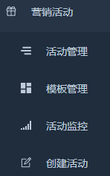

## 1.1菜单说明

|  |  |  |
| --- | --- | --- |
| **一级** | **二级** | **简述** |
| 基础营销类活动 | 活动管理 | 显示所有营销活动的原活动，可以创建，修改不同的活动模式，也可以对活动的状态操作 |
| 模板管理 | 配置和修改模板的信息 |
| 活动监控 |  |
| 创建活动 | 用于使用模板，创建活动 |

## 1.2功能描述

|  |  |  |  |
| --- | --- | --- | --- |
| **菜单名称** | **功能名称** | **功能说明** |  |
| 活动管理 | 查询 | 通过活动名称ID、所属银行、状态，快速筛选查找出符合条件的营销活动 |  |
| 添加 | 通过活动基本信息、活动规则配置、活动商品配置、活动前端配置添加活动 |  |
| 查看 | 活动添加时的详细属性查看； |  |
| 编辑 | 对活动添加时的属性信息，进行变更修改；只有“新建活动” 已停止，可编辑； |  |
| 自审 | 创建新的活动、编辑要自审。主要是自己检查一遍防止活动配错。 |  |
| 模板管理 | 查询 查看 | 方便查看银行先的模板活动 方便管理 |  |
| 新建 | 用于增加活动模板的配置 |  |
| 编辑 | 修改相关的模板 |  |
| 活动监控 |  |  |  |
|  |  |  |
|  |  |  |
| 创建活动 | 创建活动 | 主要用于创建活动，选着模板后点击创建 |  |

## 1.3基础营销类活动

### 1.3.1 前置事项

要有活动管理菜单的权限

### 1.3.2 实时发卡活动操作步骤

#### 1.3.2.1 查询

查询条件为空时，点击按钮，则查出系统所有活动条件的数据；

如下图所示：

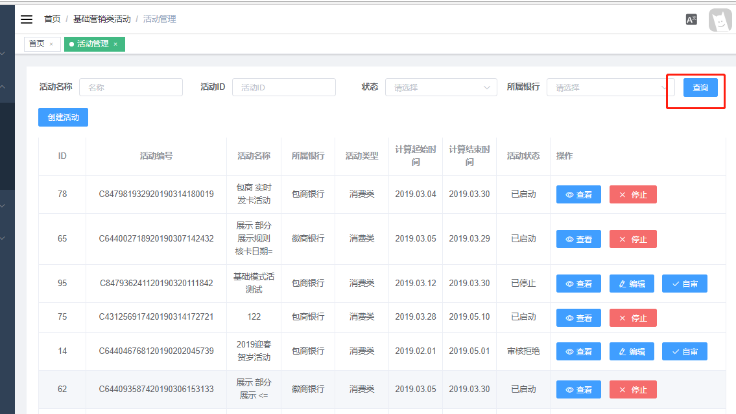

查询条件不为空时，点击按钮，则查出系统所有符合活动条件的数据；如下图所示：

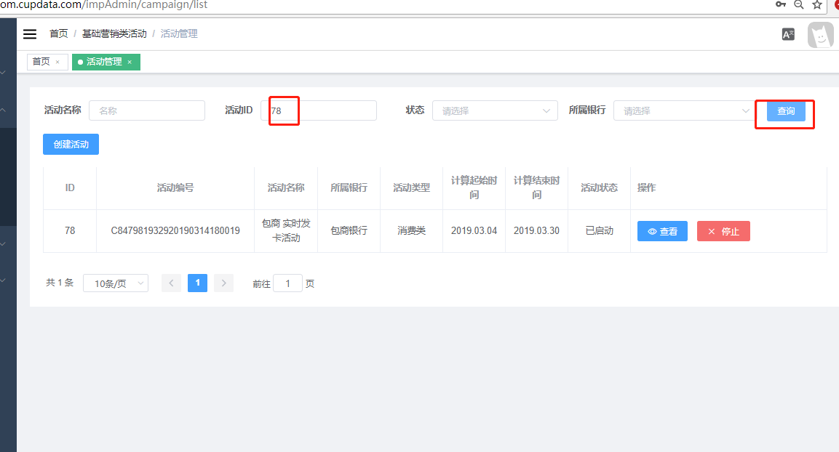

#### 1.3.2.2 添加

点击按钮，系统打开活动添加页面，该页面添加活动的基本信息，填写完成后点下一步。如下图所示：

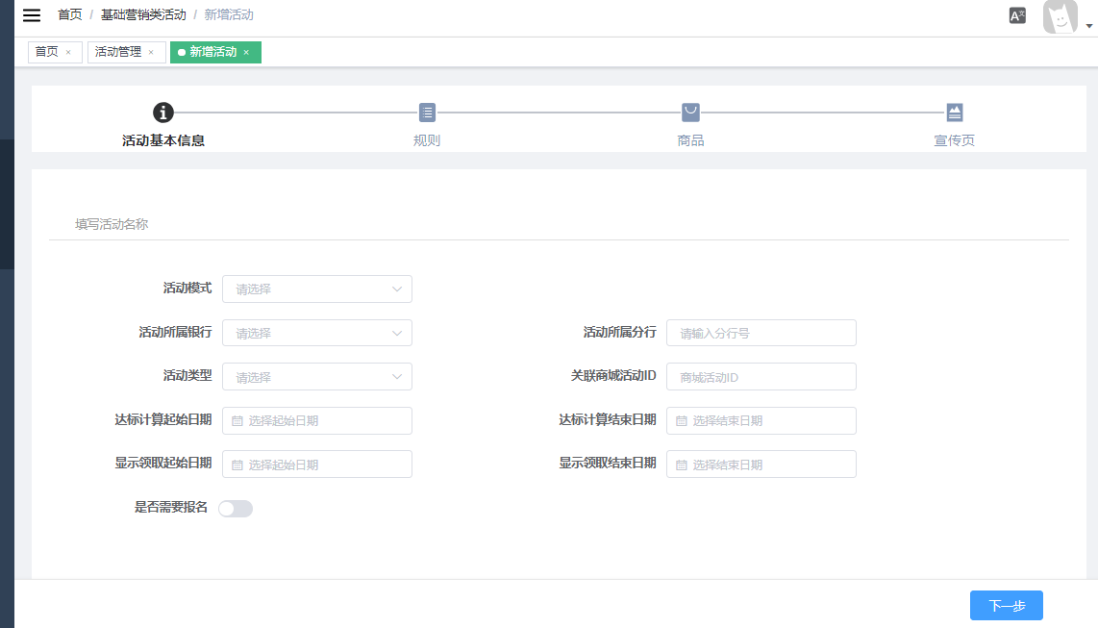

添加活动的规则页面，活动模式选择实时发卡要填写规则，基础模式则不需要。如下图所示：

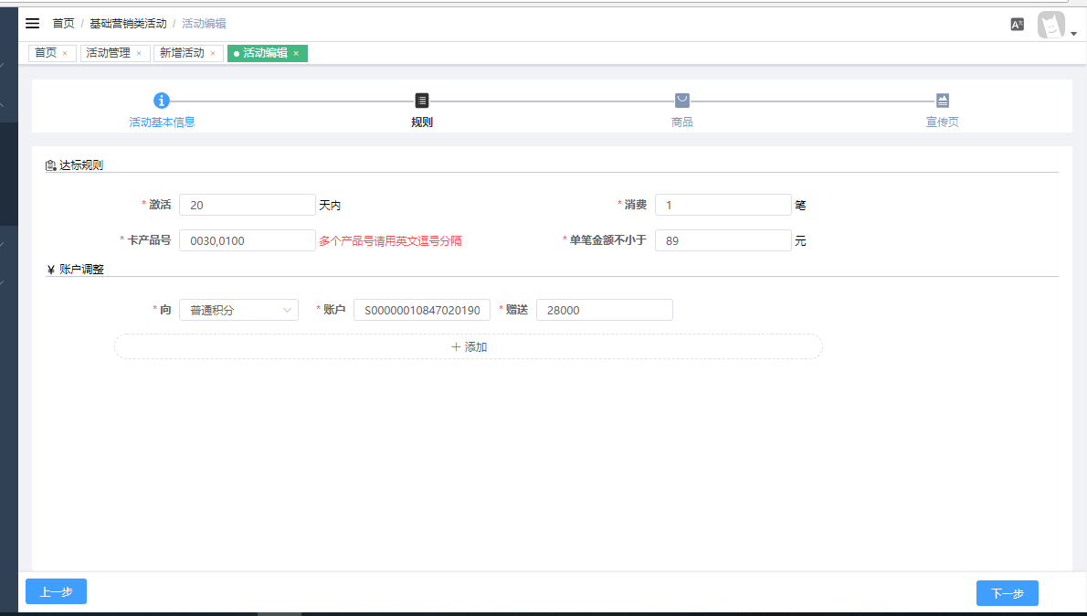

添加商品信息页面，如下图所示：

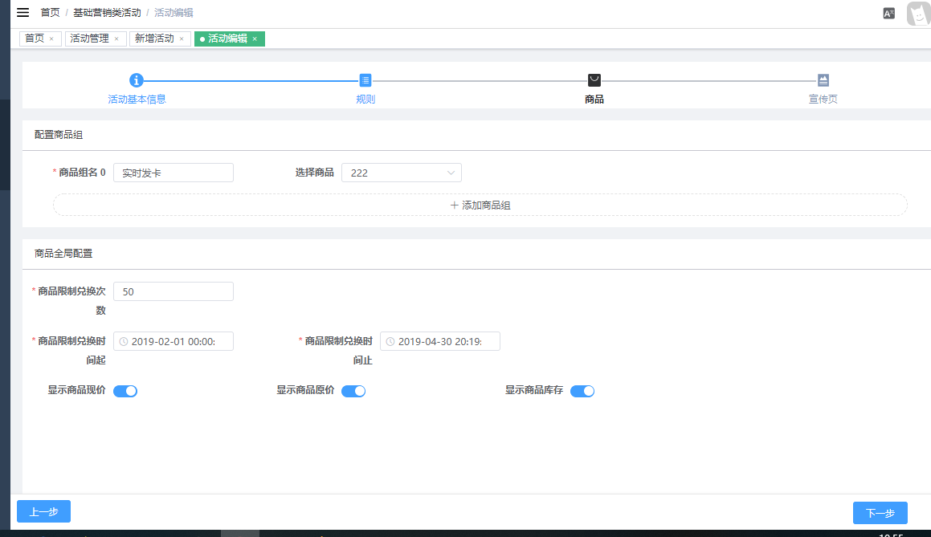

添加前端配置信息页面，如下图所示：

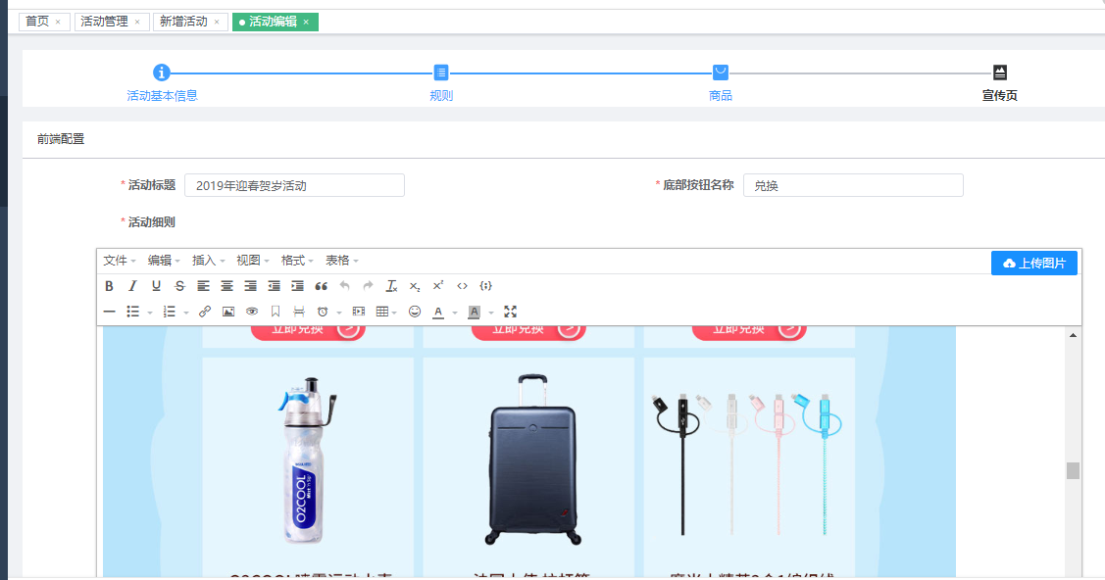

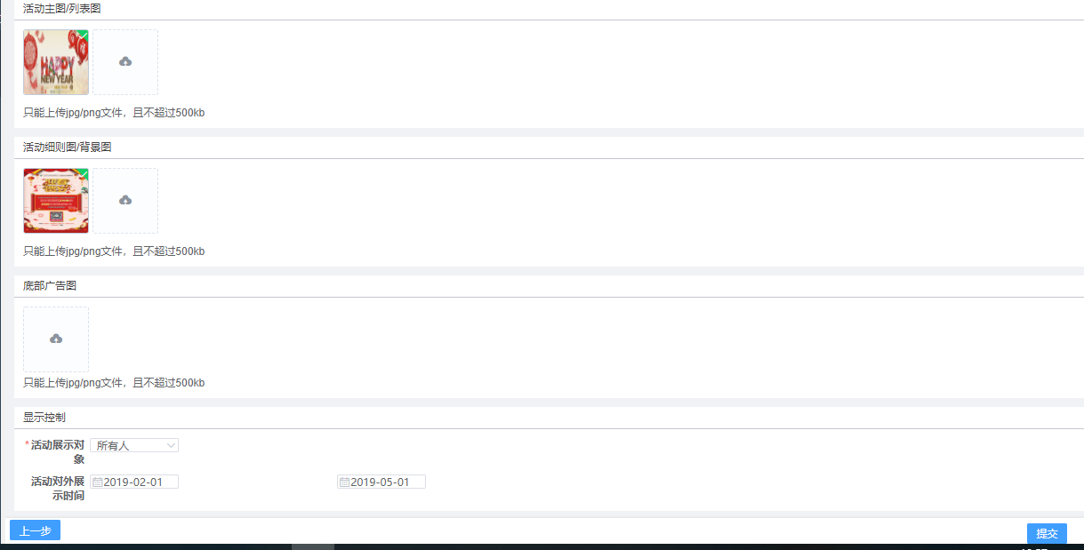

该页面的信息填写完后，点提交活动完成创建。需要先自审-->再有另外一个管理员审核。审核通过活动启动状态。

#### 1.3.2.3 查看

点击活动管理列表中的查看操作，系统打开活动详情页面，如下图所示：

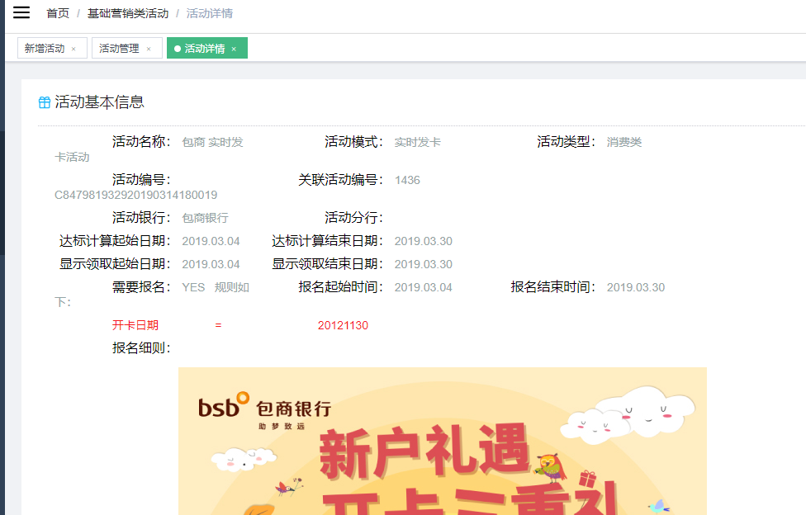

#### 1.3.2.4 编辑

点击活动管理列表中的操作，系统打开活动编辑页面，该页面可以更改活动的多有配置信息。如下图所示：

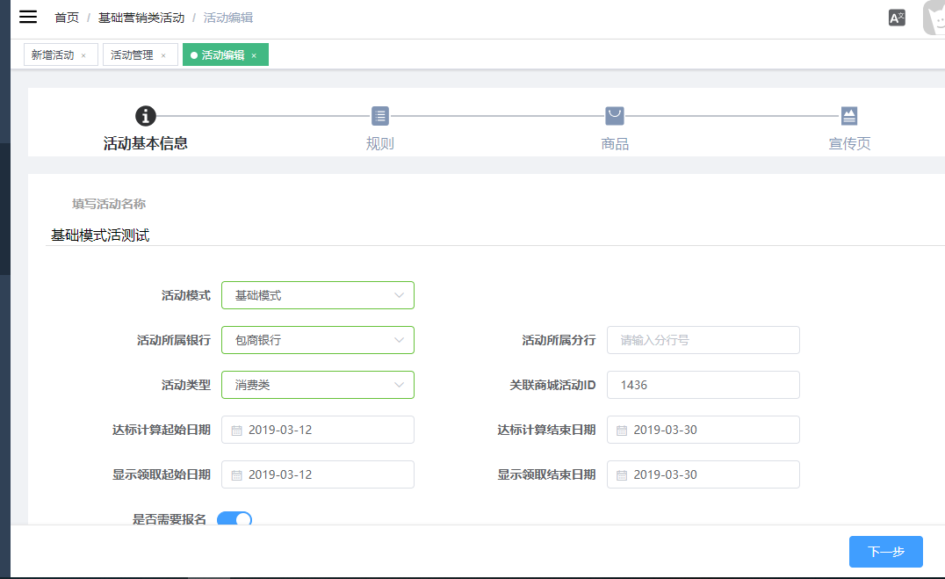

#### 1.3.2.4 自审

点击活动管理列表中的操作，系统打开自审页面，如下图所示：

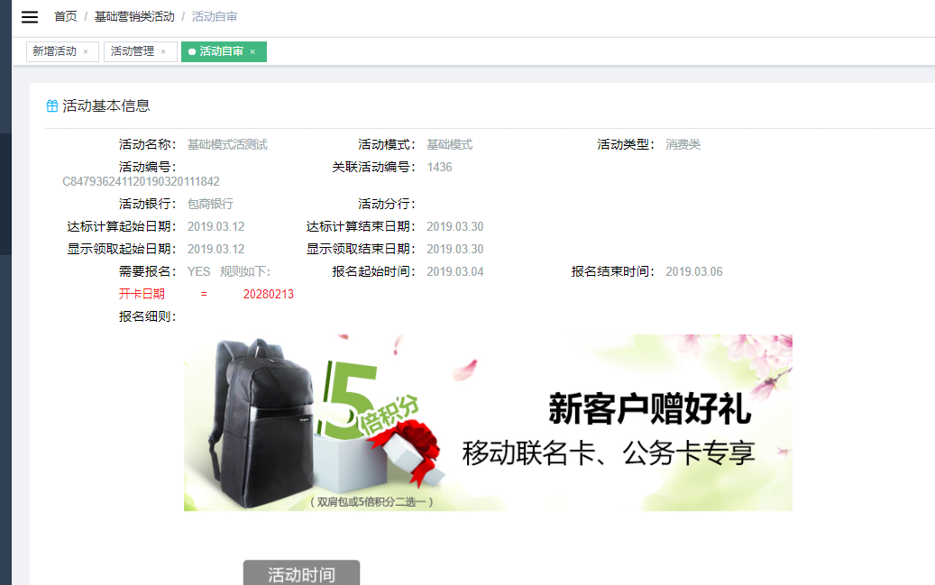

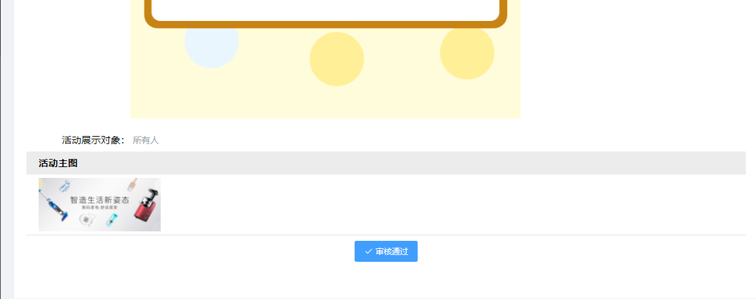

若该页面的内容确认无误，点审核通过。审核通过还需要另外一个管理员审核，审核通过该活动是提交待审状态。

### 1.3.3整合模式活动配置操作步骤

#### 1.3.2.1 查询

查询条件为空时，点击按钮，则查出系统所有活动条件的数据；

如下图所示：



查询条件不为空时，点击按钮，则查出系统所有符合活动条件的数据；如下图所示：



#### 1.3.2.2 添加

点击按钮，系统打开活动添加页面，该页面添加活动的基本信息，填写完成后点下一步。如下图所示：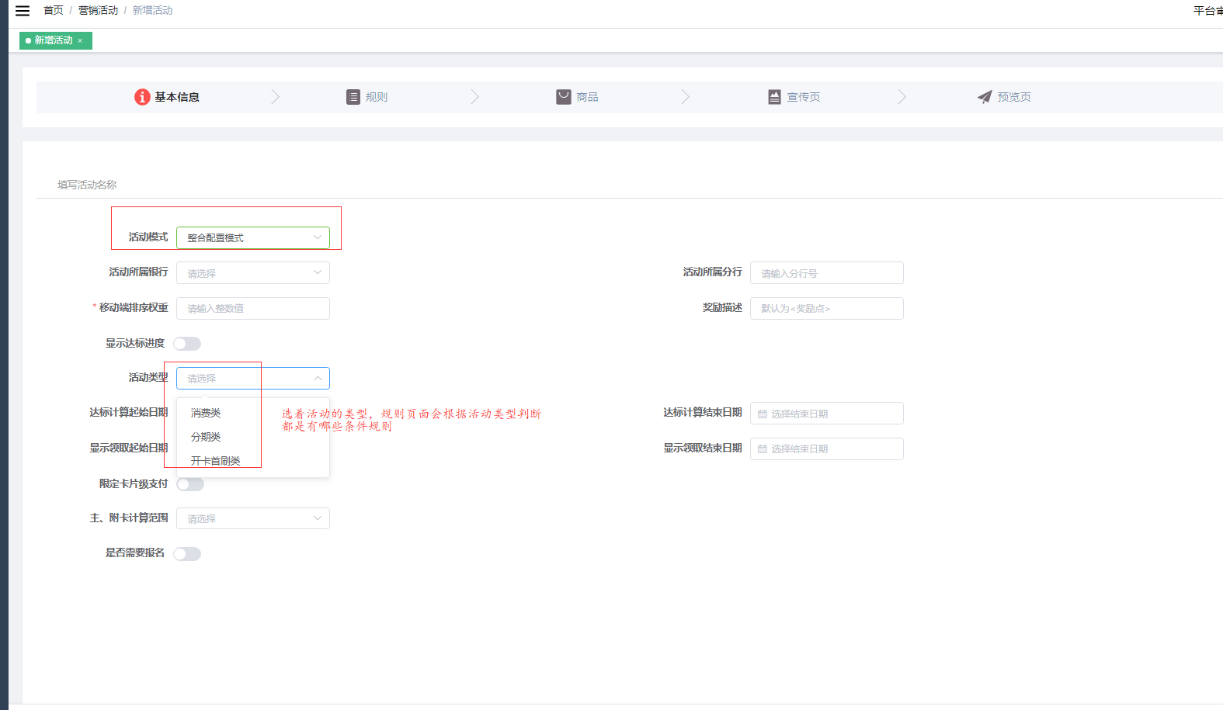

添加活动的规则页面，活动模式选择实时发卡要填写规则，基础模式则不需要。如下图所示：

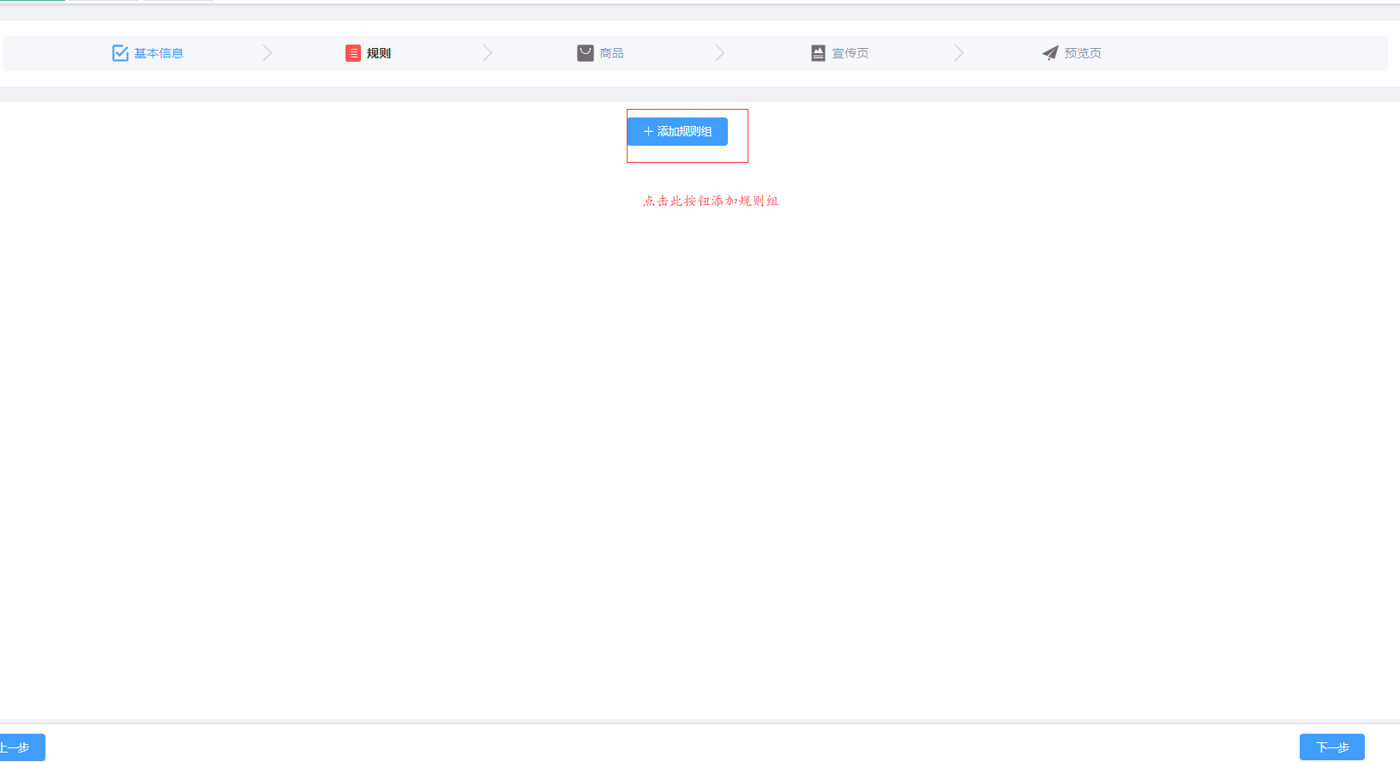

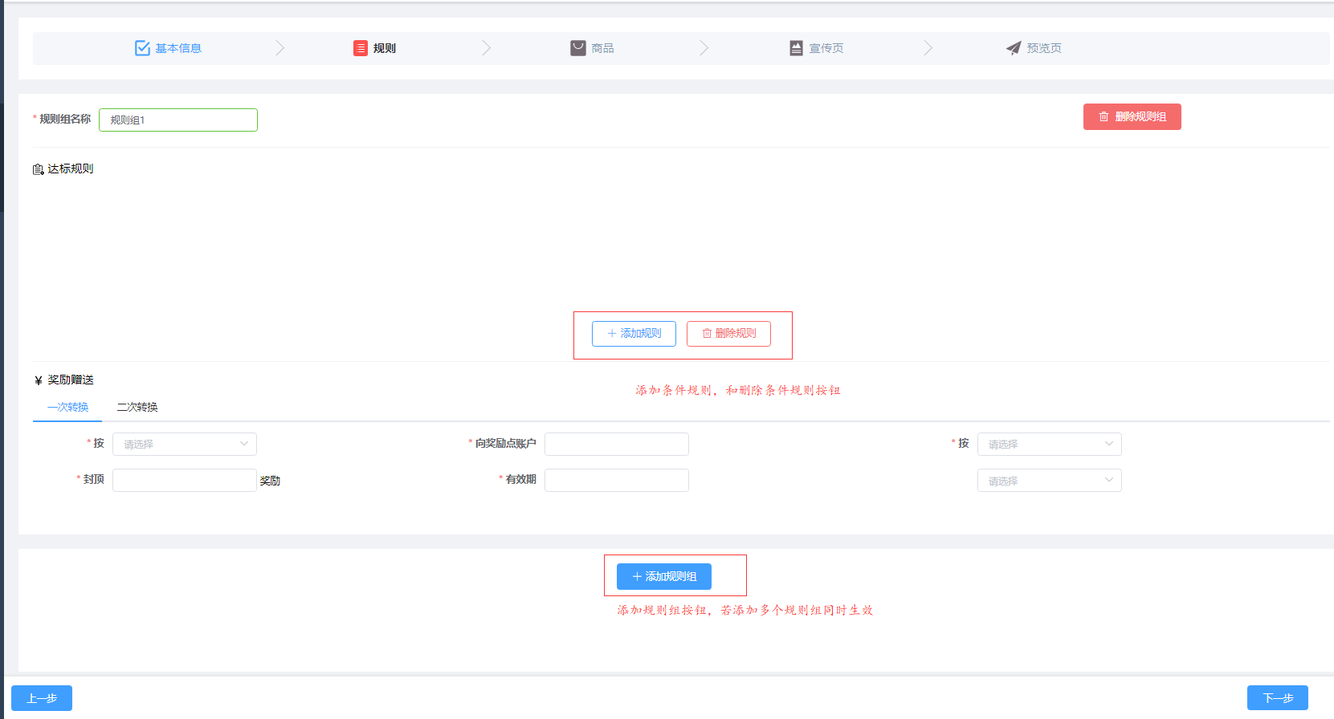

一次转换

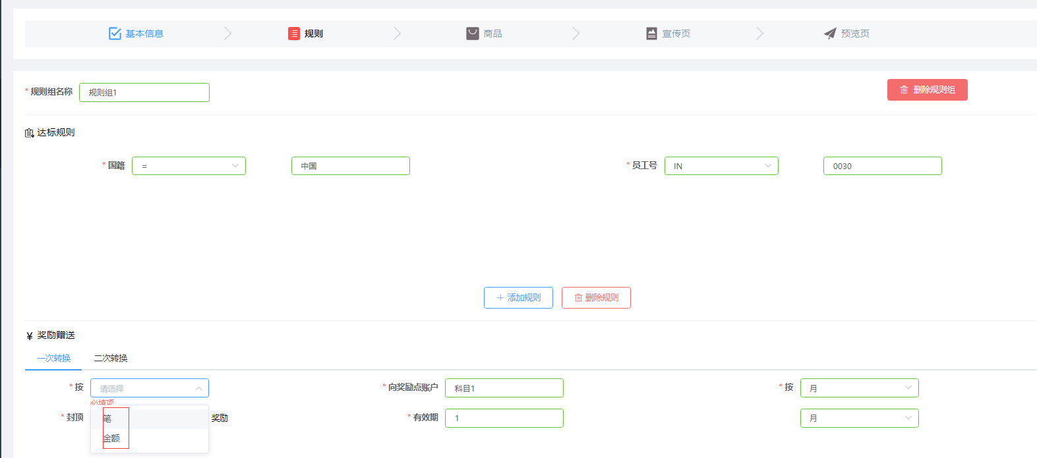

二次转换

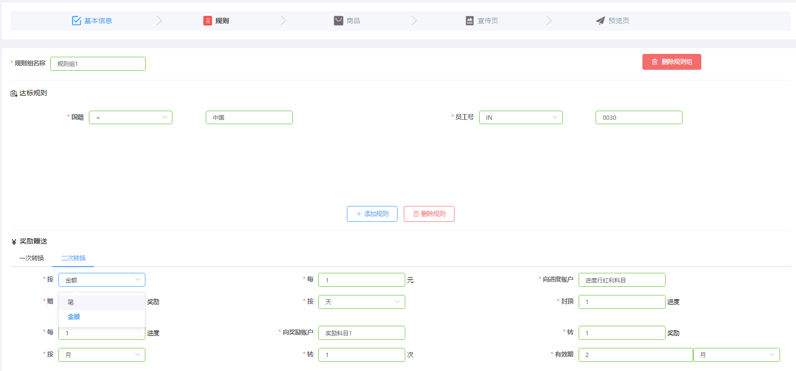

添加商品信息页面，如下图所示：

点击添加商品组，添加商品

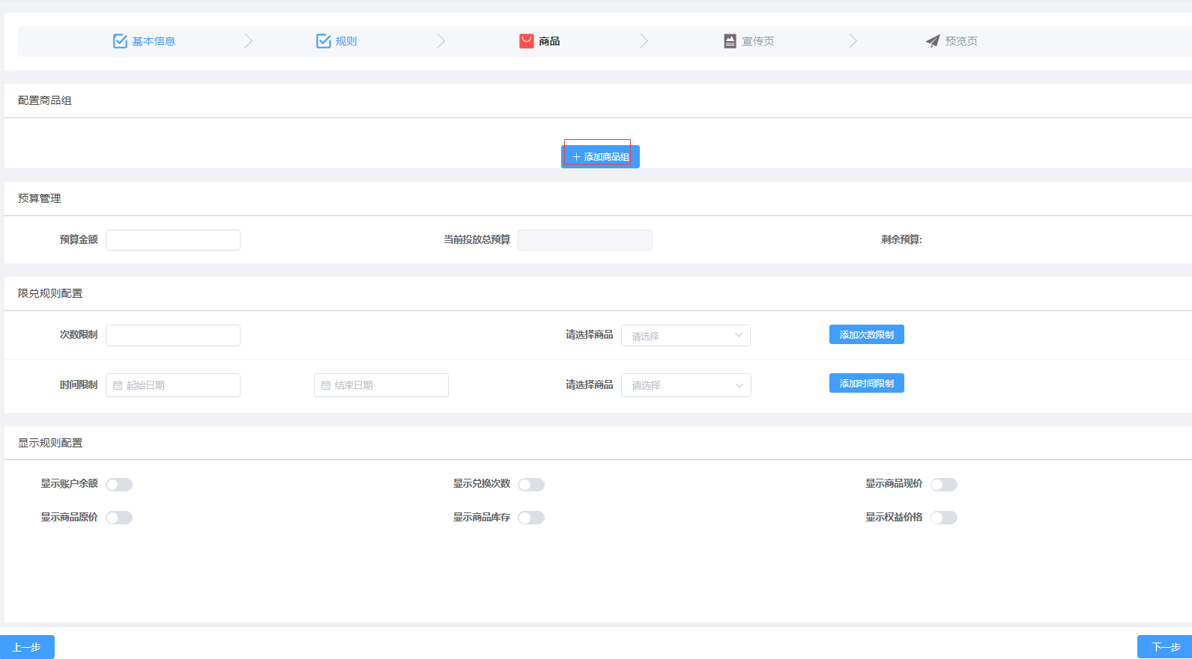

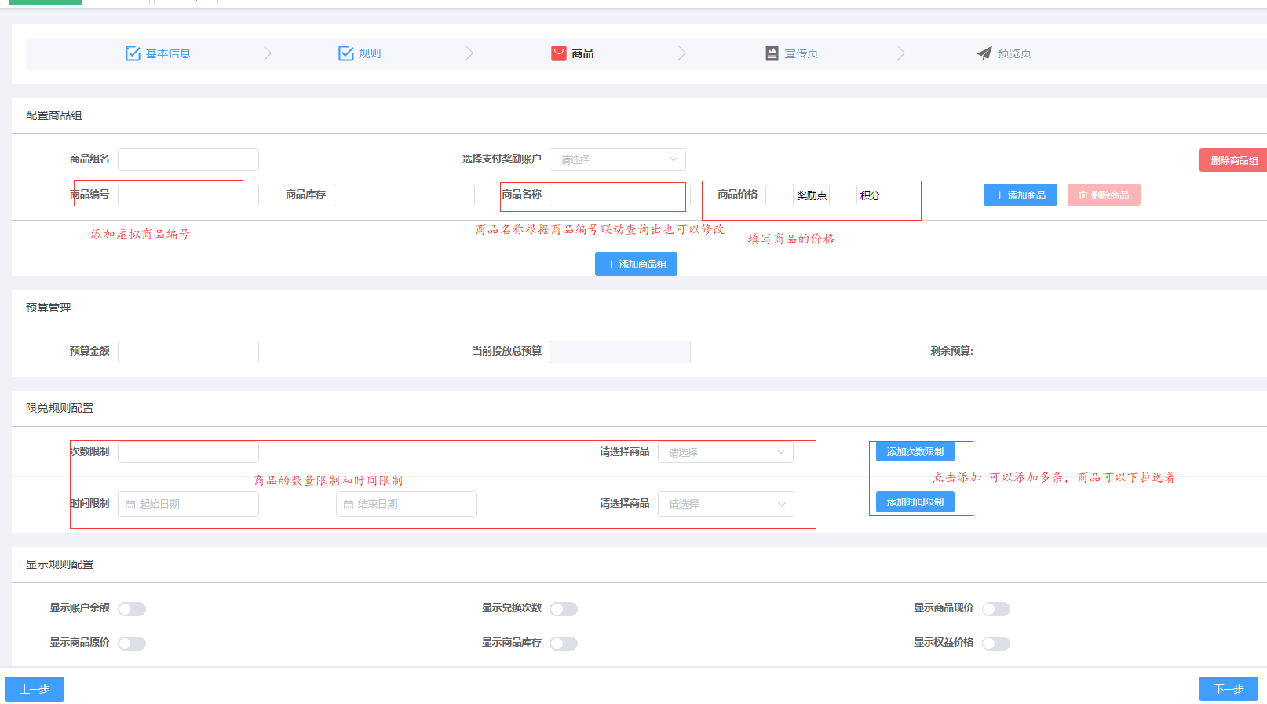

添加前端配置信息页面，如下图所示：

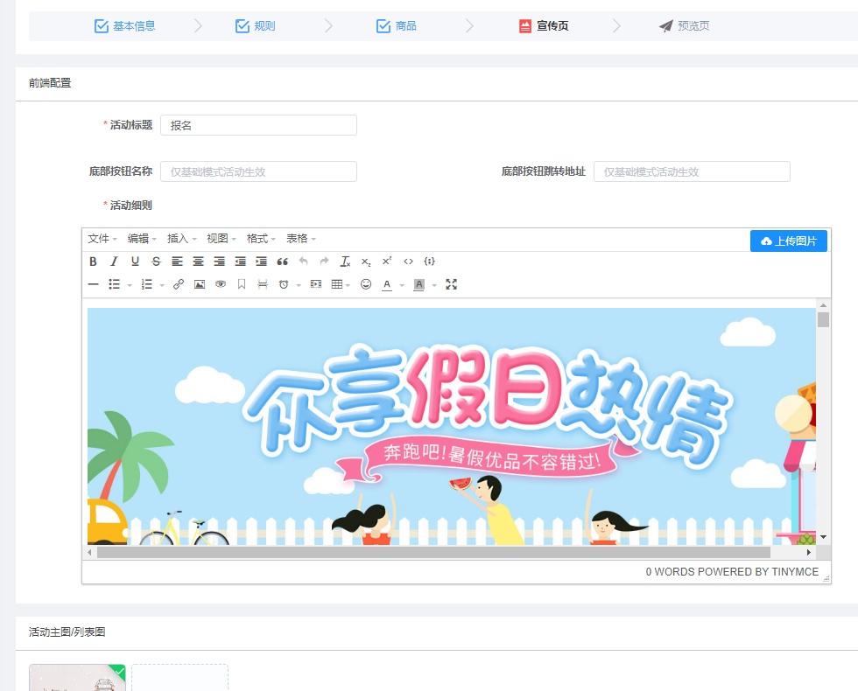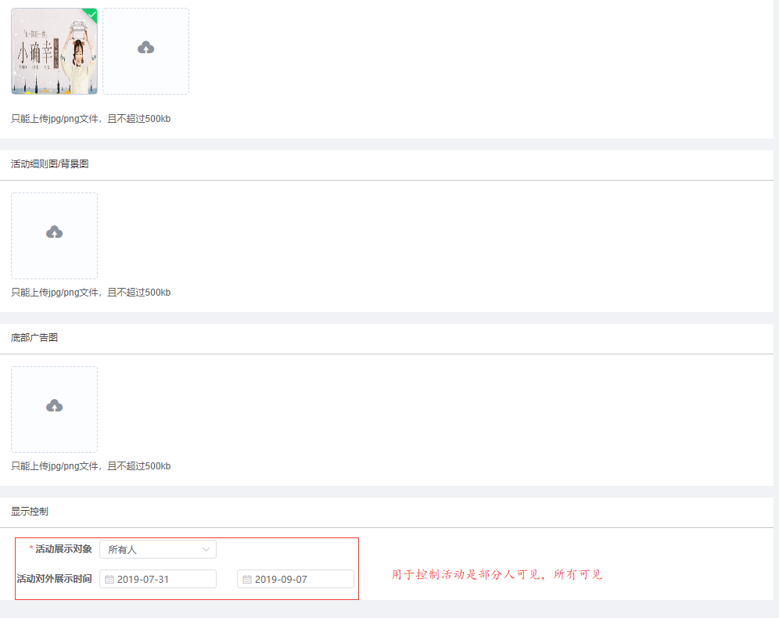

预览页：

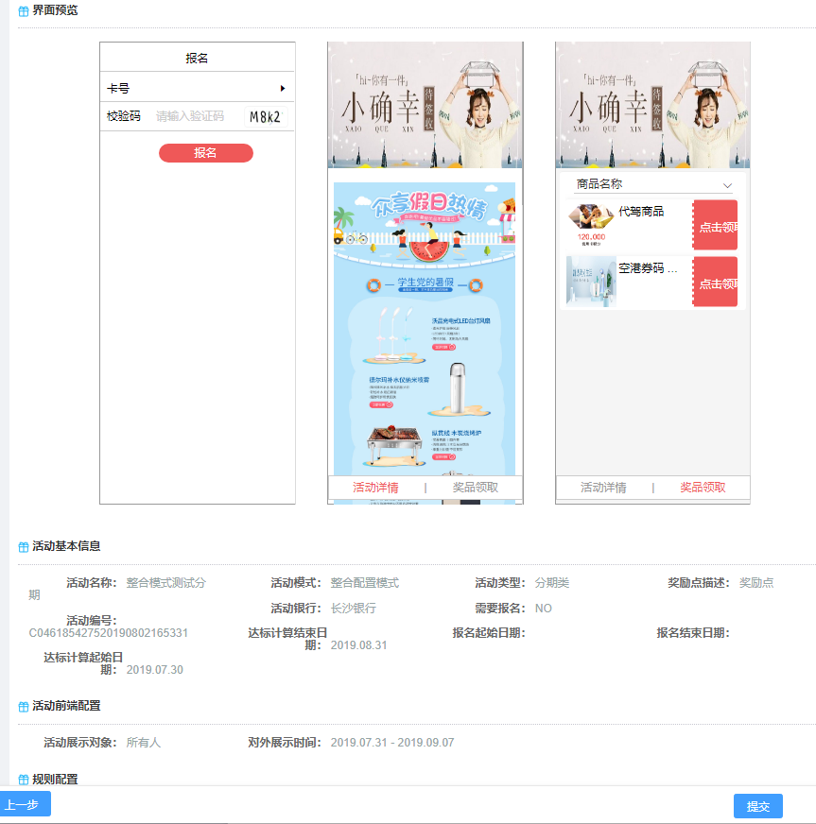

该页面的信息填写完后，点提交活动完成创建。需要先自审-->再有另外一个管理员审核。审核通过活动启动状态。

#### 1.3.2.3 查看

点击活动管理列表中的查看操作，系统打开活动详情页面，如下图所示：

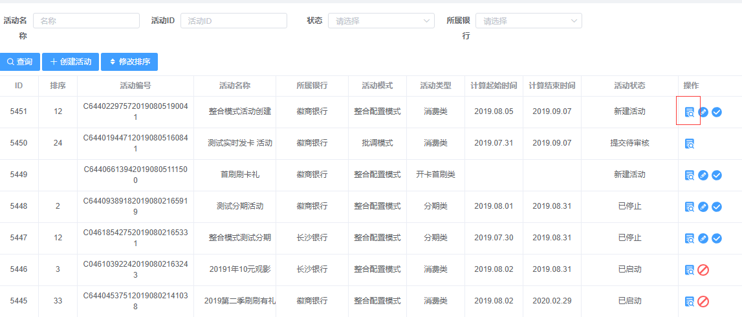

查看页面的信息

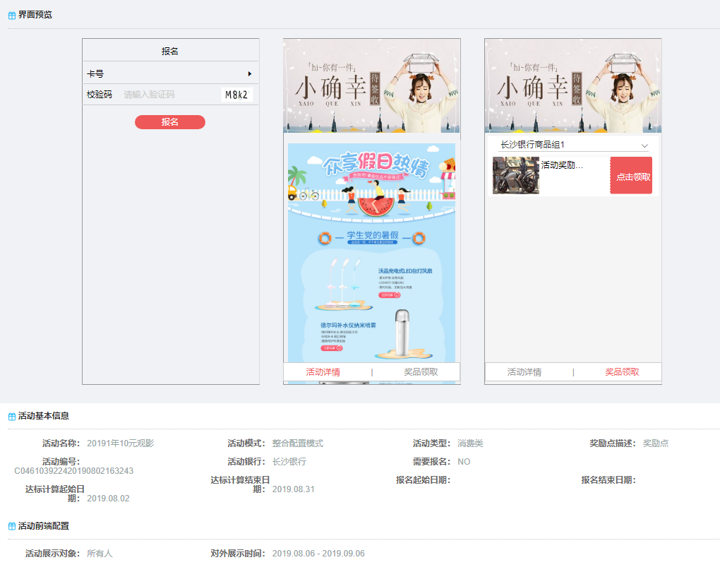

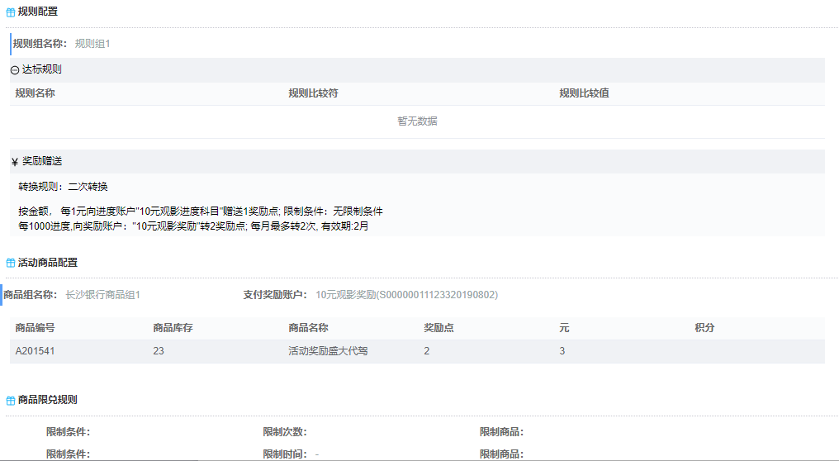

#### 1.3.2.4 编辑

点击活动管理列表中的操作，系统打开活动编辑页面，该页面可以更改活动的多有配置信息。如下图所示：

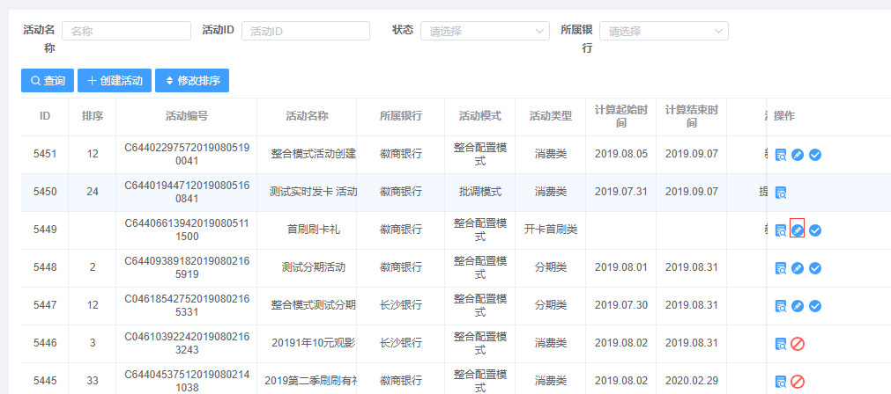

活动的编辑可以参考 1.3.2.2活动创建。

#### 1.3.2.4 自审

点击活动管理列表中的操作，系统打开自审页面，如下图所示：

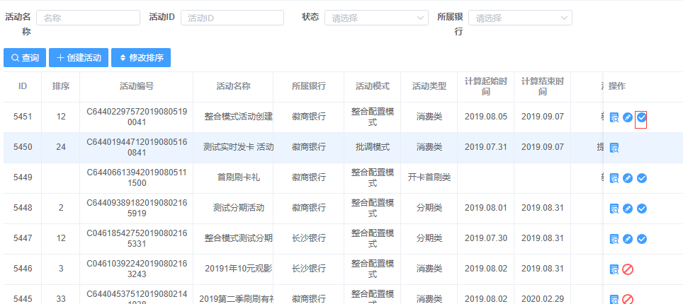

若该页面的内容确认无误，点审核通过。审核通过还需要另外一个管理员审核，审核通过该活动是提交待审核状态。

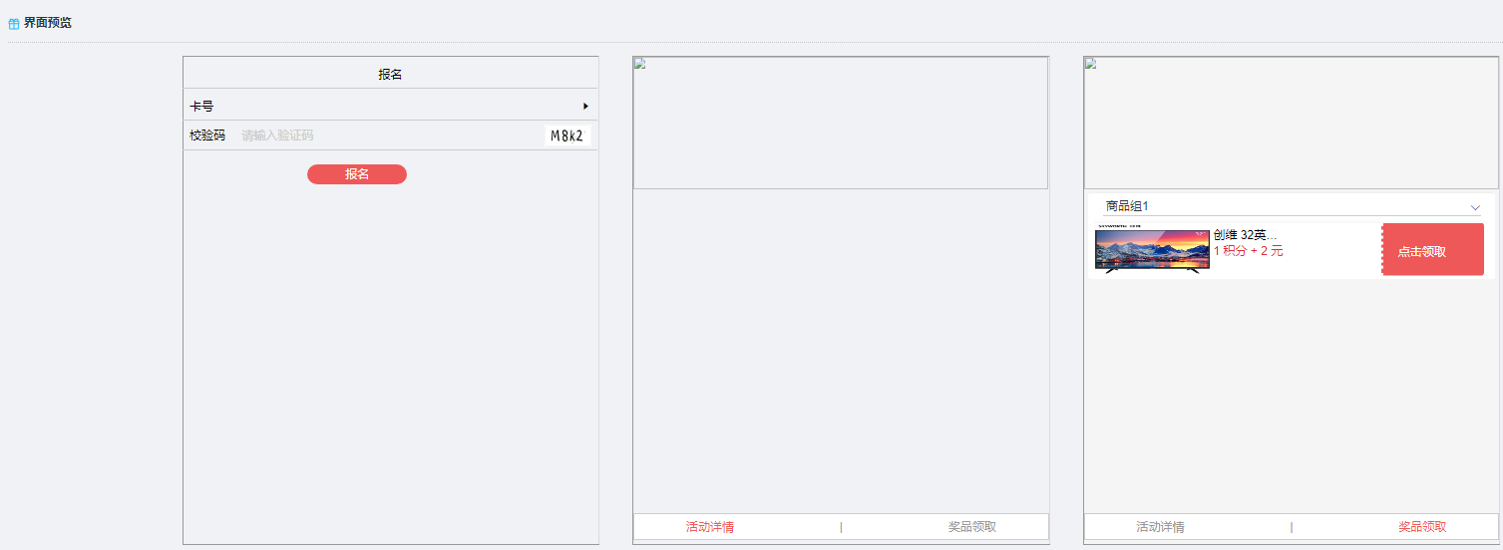

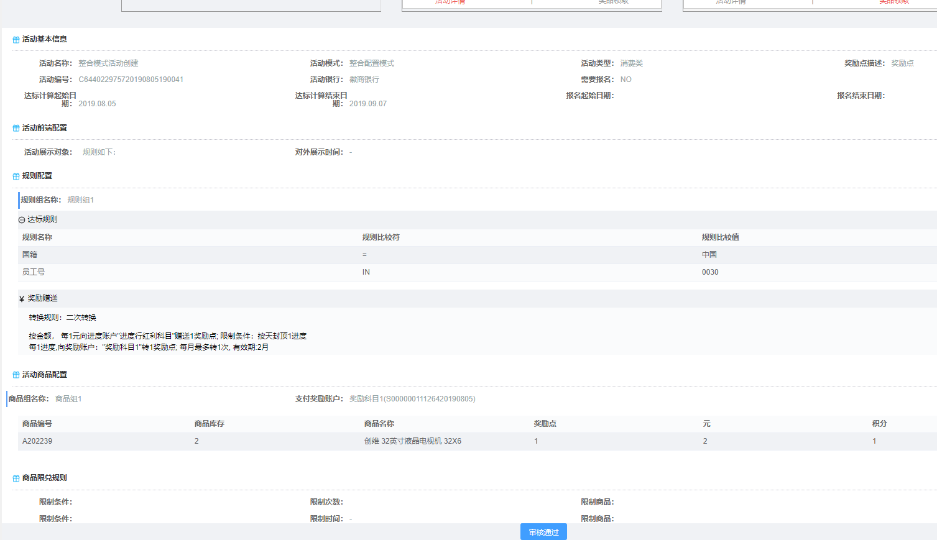

## 1.4模板管理

### 1.4.1 前置事项

预先准备好银行的活动规则 描述

### 1.4.2 操作步骤

#### 1.4.2.1 查询

活动模板页面 可以根据筛选条件模板ID 模板名称 银行 进行查询

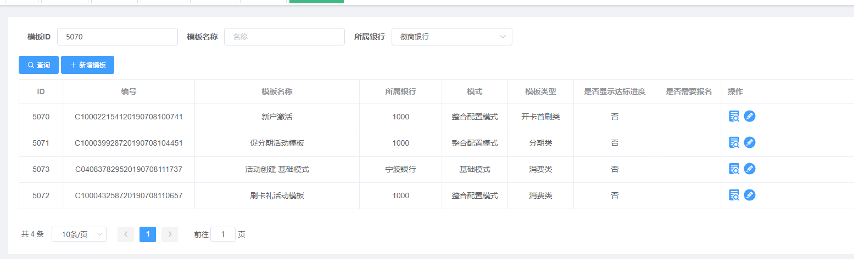

#### 1.4.2.1 新增模板

活动模板页面 点击新增模板按钮进入新增模板页 第一个页填写 活动模式 活动类型 银行 模板的描述

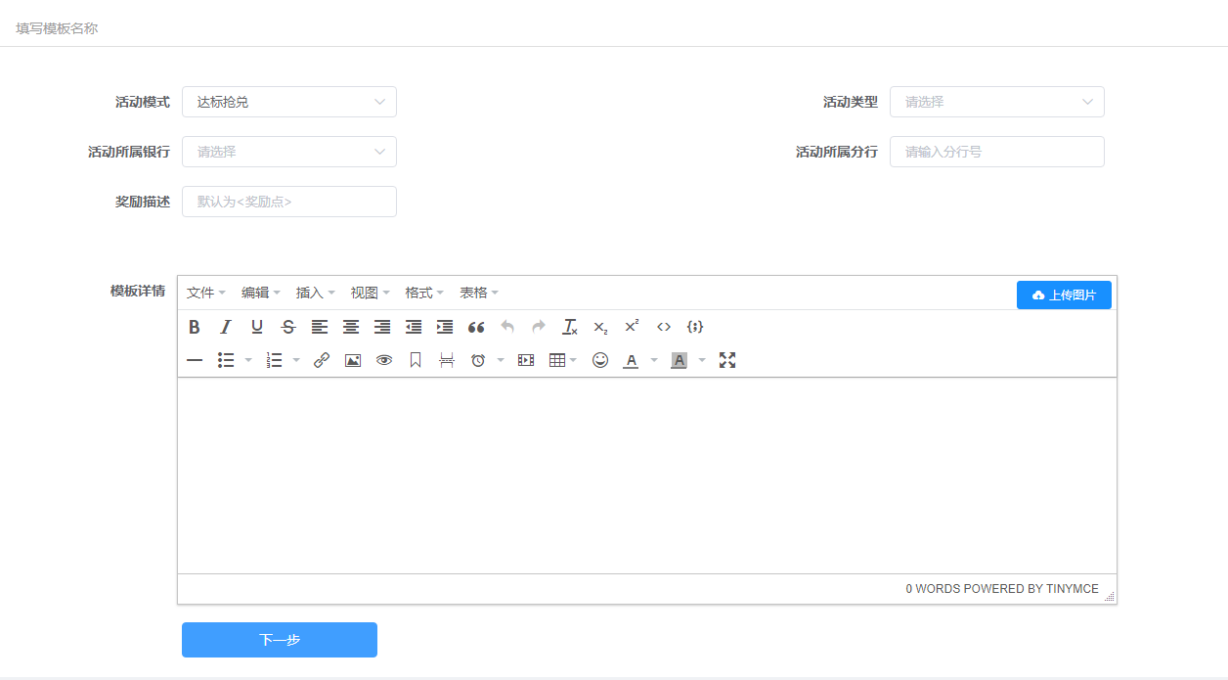

模板新增第二个页面是配置规则页面 点击添加规则

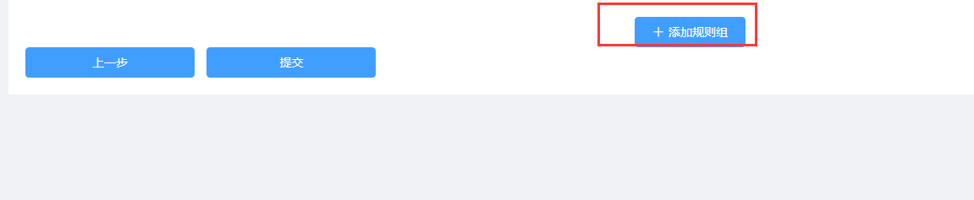

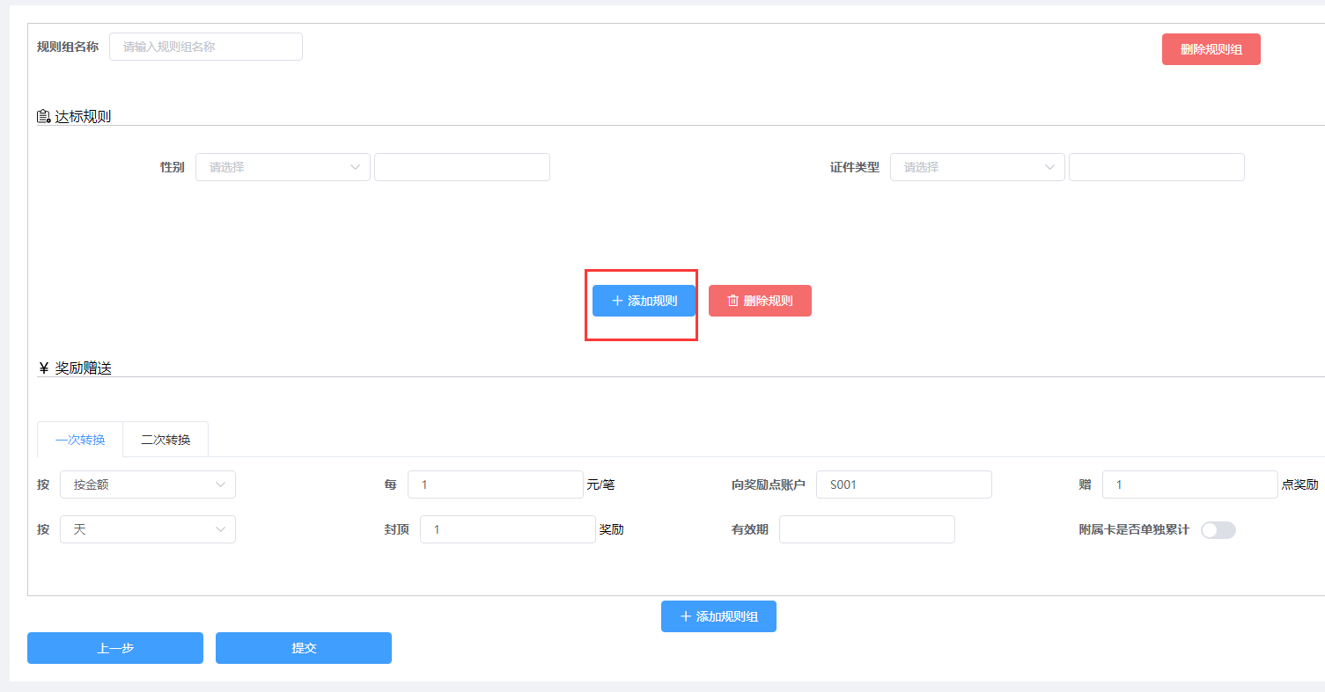

填写相模板规则后点击提交 则生成一个模板

#### 1.4.2.1 编辑

模板列表点击操作栏 编辑 按钮 进入编辑模板页

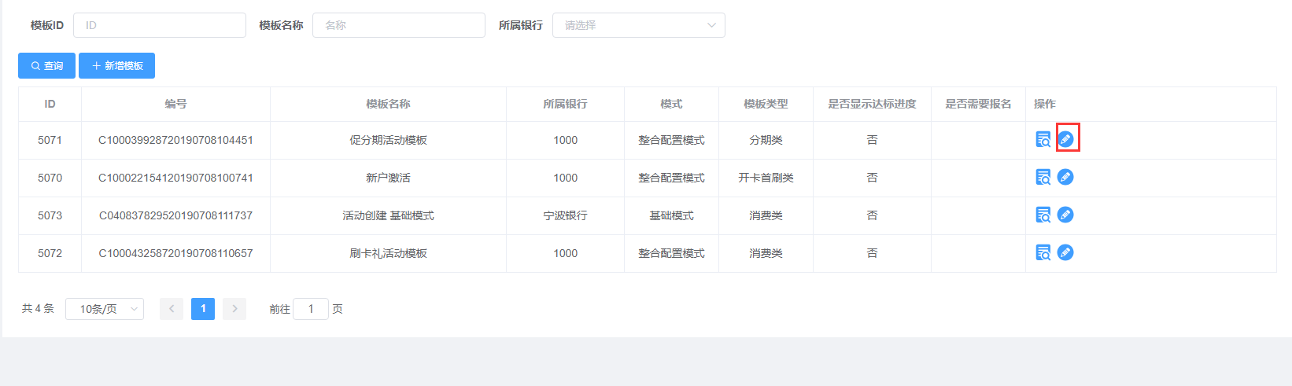

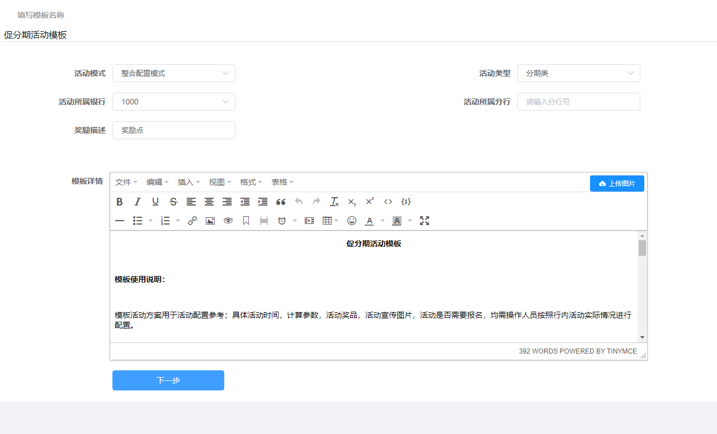

## 1.5活动监控

## 1.6创建活动

### 1.6.1 前置事项

要有活动管理菜单的权限

### 1.6.2 操作步骤

##### 1.6.1创建活动

创建活动列表 选着于创建活动 相符和的模板

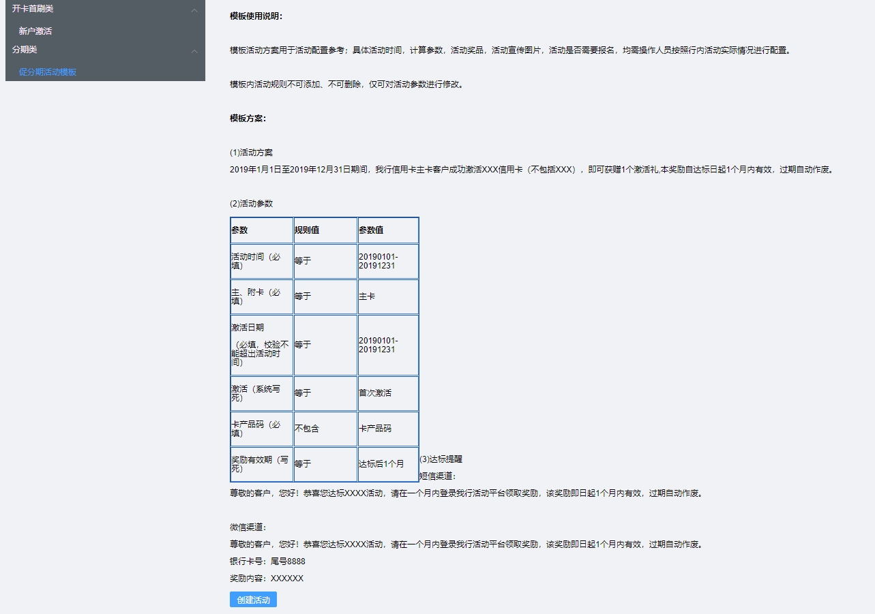

点击创建若是平台管理员 操作弹窗提示选着创建活动银行，若是银行管理员操作默认的管理员所属银行

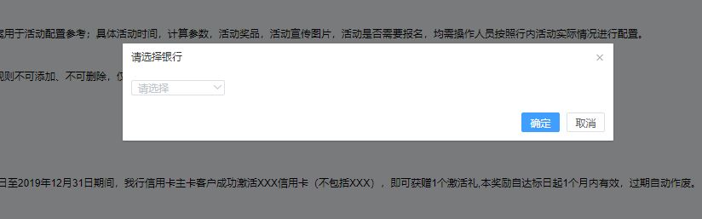

点击底部的船舰活动按钮进入创建活动页面 活动基本信息页 填写完点击下一步

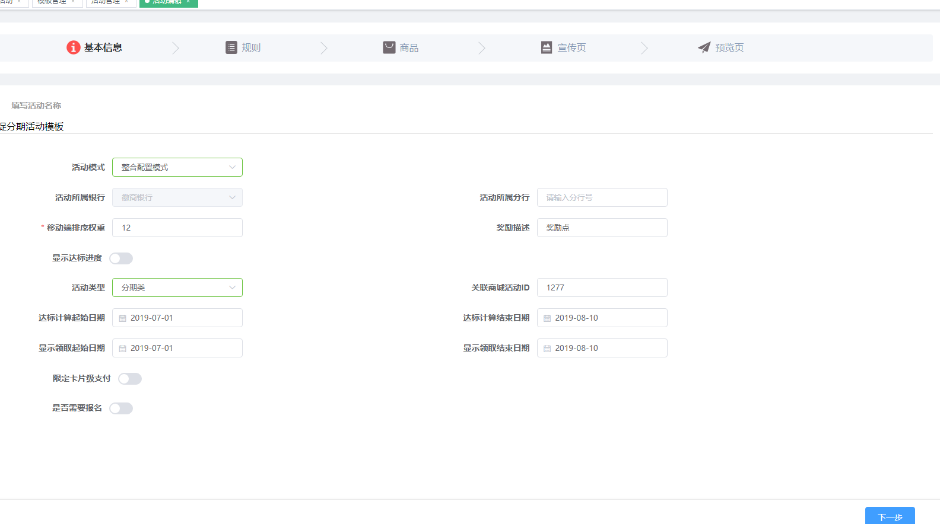

填写 活动规则页 填写完点击下一步

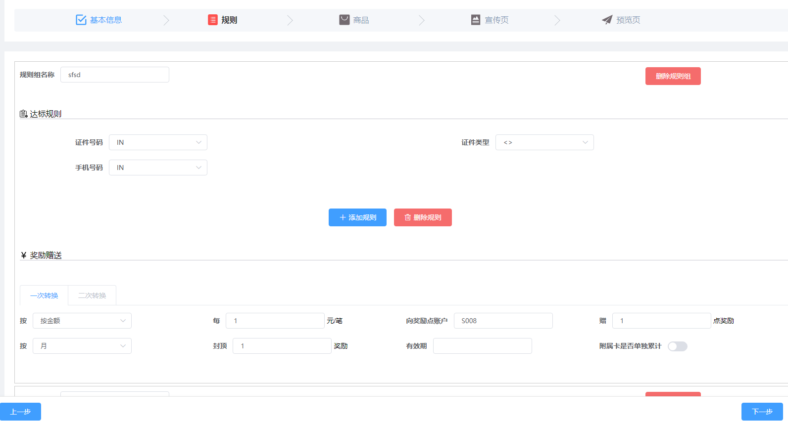

填写商品页面 填写完点击下一步

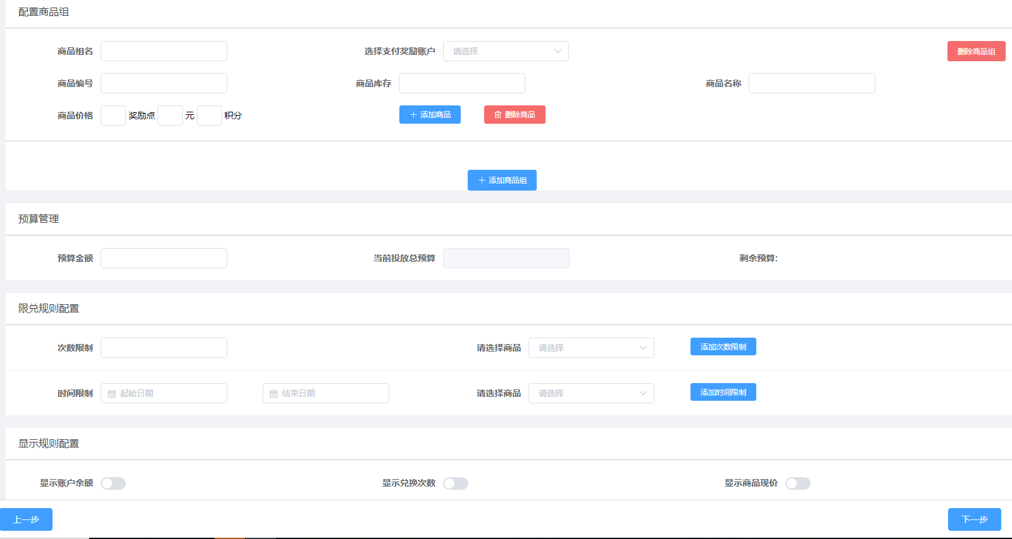

填写 前端展示页面 填写完点击下一步

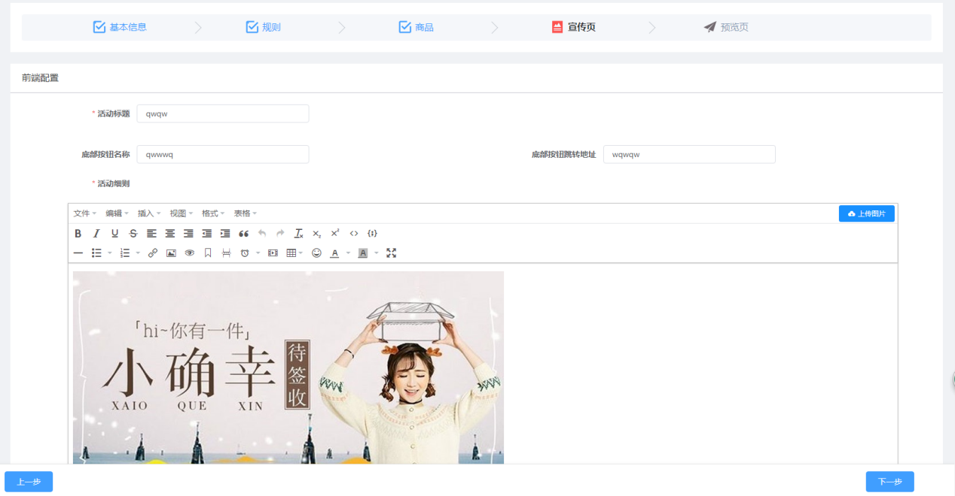

填写完前端配置 点击一步 进入预览页 若配置有误点击上一部进行修改 ，点击提交完成活动创建。

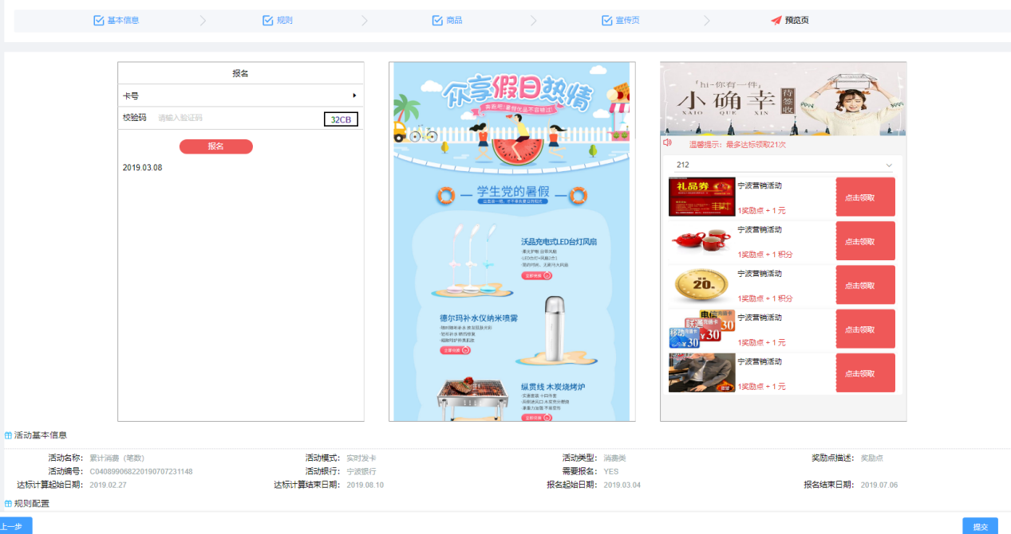

活动创建完成后需要先自审，自审完成后需要其他的管理员审核。参考1.3.2.4 自审

# 营销首页配置

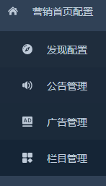

## 菜单说明

|  |  |  |
| --- | --- | --- |
| **一级** | **二级** | **简述** |
| 营销首页配置 | 发现配置 | 该配置是展示在首页发现列表 |
| 公告管理 | 首页展示的公告 |
| 广告管理 | 首页轮播图配置 |
| 栏目管理 | 如配置栏目展示在轮播图下方 |

## 功能描述

|  |  |  |  |
| --- | --- | --- | --- |
| **菜单名称** | **功能名称** | **功能说明** |  |
| 广告管理 | 查询 |  |  |
| 新增 |  |  |
| 编辑 |  |  |
| 删除 |  |  |
|  | 提交 |  |  |
| 发现配置 | 查询 | 通过活动名称ID、所属银行速筛选查找出符合条件的营销活动 |  |
| 添加 | 查看活动基本信息、活动规则配置、活动商品配置、活动前端配置，确认无误，点击审核通过按钮该活动启动，若点击拒绝，活动打回。 |  |
| 编辑 | 用于编辑发现页面的信息 |  |
| 删除 | 点击删除会把，把添加的发先配置删除 |  |
| 公告管理 | 查询 | 根据不同的筛选条件，查询活公告信息 |  |
| 新增 | 点击新增进入新增公告信息 |  |
| 编辑 | 用于修改公告信息 |  |
| 删除 | 删除对应的公告的信息 |  |
| 栏目管理 | 查询 | 根据查询银行 状态 栏目id名称条件查询栏目信息 |  |
| 新增 | 点击新增按钮 进入栏目管理的新增页面 |  |
| 编辑 |  |  |
| 删除 |  |  |

## 发现配置

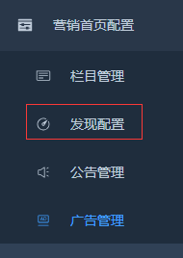

### 2.3.1 前置条件

用户又有该菜单权限，需要配置条状地址

### 2.3.2 操作步骤

2.3.2.1 查看

2.3.2.2 添加

2.3.2.3 编辑

2.3.2.4 删除

## 公告管理

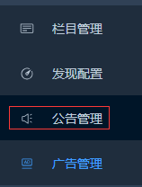

### 2.4.1 前置条件

用户又有该菜单权限，需要准备公告文章

### 2.4.2 操作步骤

2.4.2.1 查看

2.4.2.2 添加

2.4.2.3 编辑

2.4.2.4 删除

## 广告管理

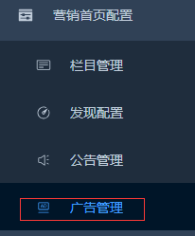

### 2.5.1 前置条件

用户又有该菜单权限，需要配置条状地址，公告图片

### 2.5.2 操作步骤

2.5.2.1 查看

登录营销平台管理台 点击 广告管理（列表）

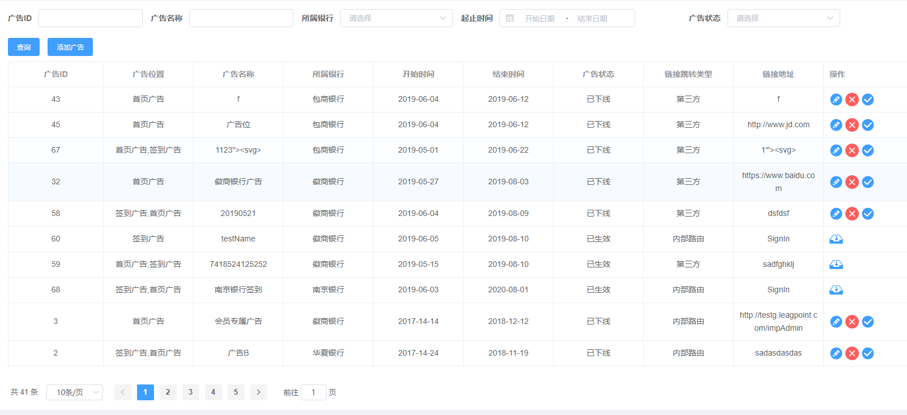

根据筛选条件，点击按钮查询对应的数据

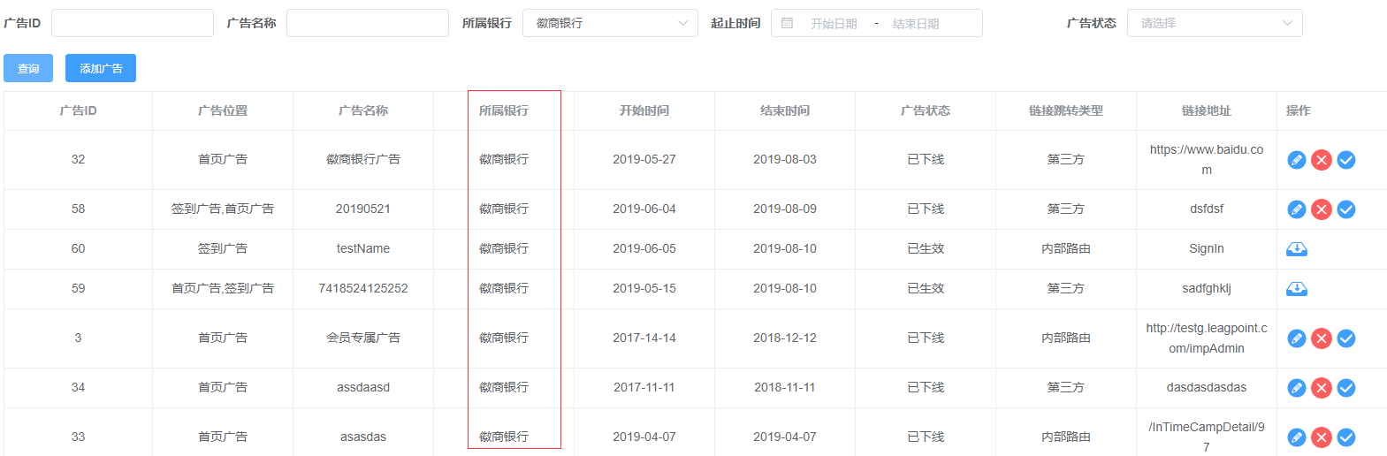

2.5.2.2 添加

在广告管理（列表） 点击 添加按钮，会有弹出框，在弹框上填写广告的相关信息

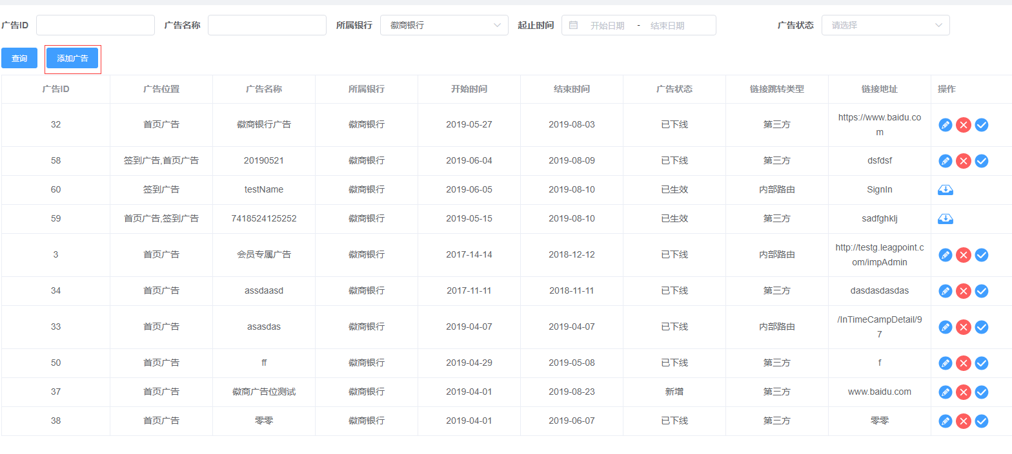

添加广告的的相关信息

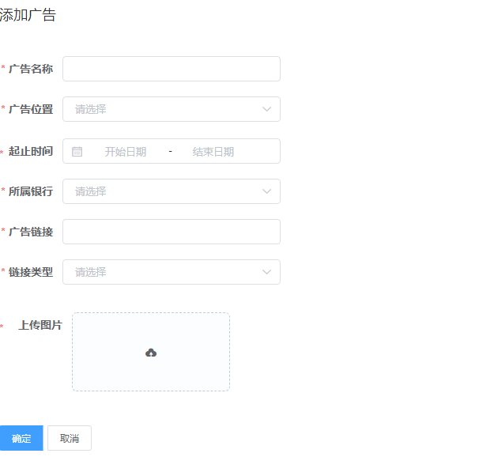

2.5.2.3 编辑

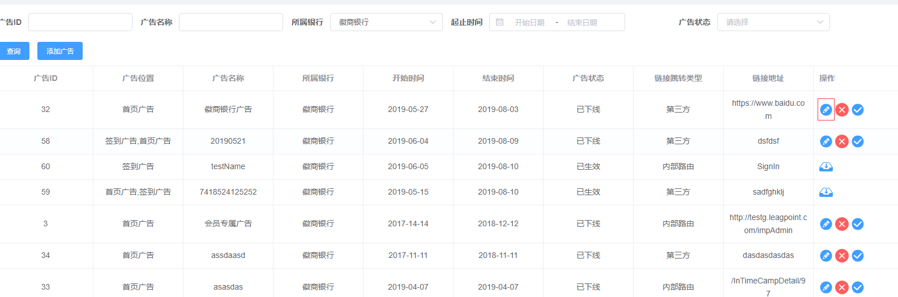

2.5.2.4 删除

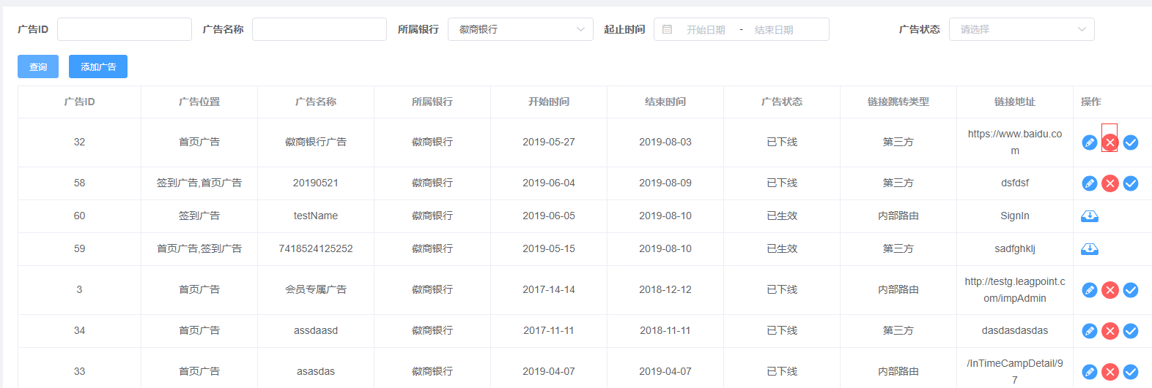

2.5.2.5提交审核

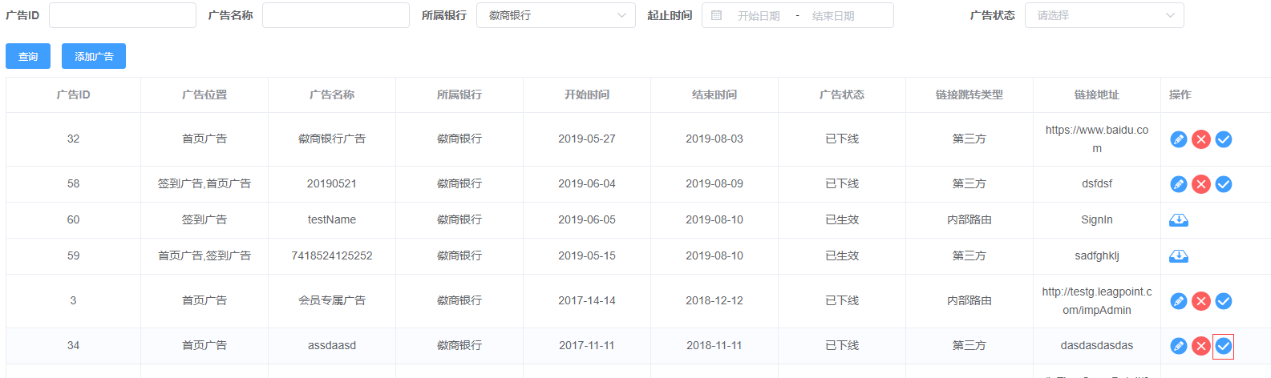

## 栏目管理

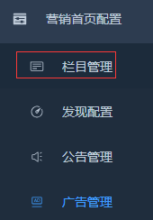

### 2.6.1 前置条件

用户又有该菜单权限，需要配置条状地址

### 2.6.2 操作步骤、

2.6.2.1 查看

2.6.2.2 添加

2.6.2.3 编辑

2.6.2.4 删除

# 营销活动审核管理

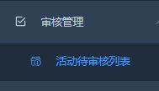

## 3.1菜单说明

|  |  |  |
| --- | --- | --- |
| **一级** | **二级** | **简述** |
| 审核管理 | 活动待审核列表 | 该列比展示自审后的活动，活动懂的状态为提交待审核 |

## 3.2功能描述

|  |  |  |  |
| --- | --- | --- | --- |
| **菜单名称** | **功能名称** | **功能说明** |  |
| 活动待审核列表 | 查询 | 通过活动名称ID、所属银行速筛选查找出符合条件的营销活动 |  |
| 审核 | 查看活动基本信息、活动规则配置、活动商品配置、活动前端配置，确认无误，点击审核通过按钮该活动启动，若点击拒绝，活动打回。 |  |
|  |  |  |

2.3活动待审核列表

### 3.3.1 前置事项

该管理员要有活动审核菜单的权限，管理员只能审核其他人创建的活动

### 3.3.2 操作步骤

#### 3.3.2.1 查询

查询条件为空时，点击按钮，则查出系统所有活动条件的数据；

如下图所示：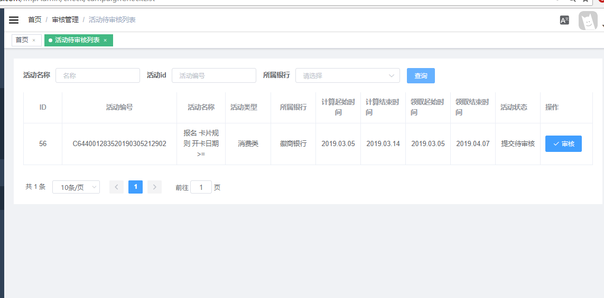

查询条件不为空时，点击按钮，则查出系统所有符合活动条件的数据；如下图所示：

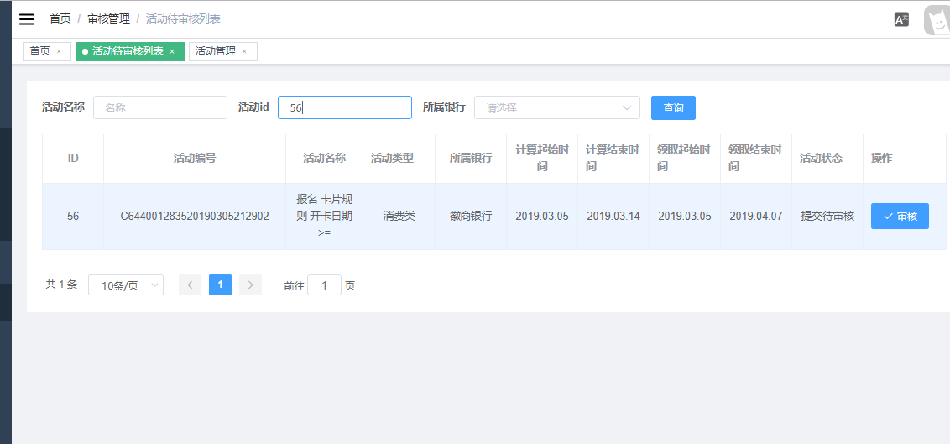

#### 3.3.2.2 审核

点击审核列表中的查看操作，系统打开审核页面，如下图所示：

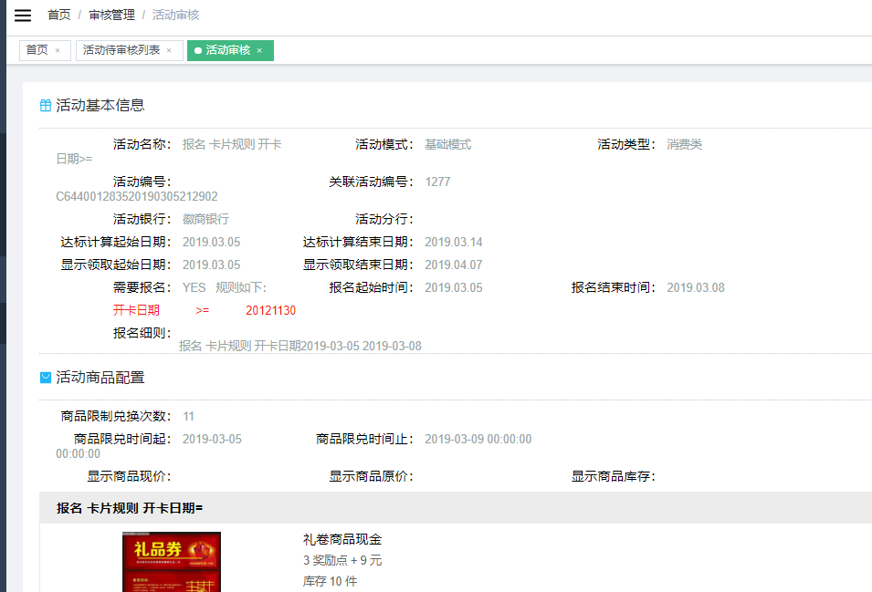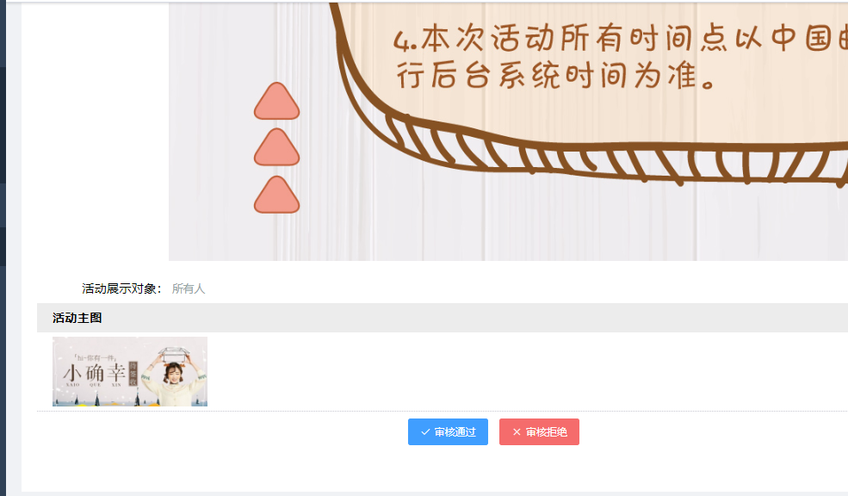

审核通过 该活动已启动。若点击审核拒绝该活动退回活动列表状态为审核拒绝。

# 运营管理

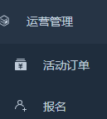

## 菜单说明

|  |  |  |  |
| --- | --- | --- | --- |
| **菜单名称** | | | **简述** |
| **一级** | **二级** | **三级** |
| 运营管理 | 活动订单 | 查询 查看 | 通过活动名称ID、所属银行速筛选查找出想要查询的订单 |
| 报名 | 查询 报名 导入 导出 | 活动配置报名规则，兑换礼品只能满足报名规则 报名后才能兑换 |

## 功能描述

|  |  |  |
| --- | --- | --- |
| **菜单名称** | **功能名称** | **功能描述** |
| 活动订单 | 查询 | 通过银行名称用户ID、订单编号，订单类型能够、顶大状态商品类型、用户手机号 ……速筛选查找出符合条件的订单 |
| 查看 | 操作栏的查看按钮，可以查看该订单的商品信息、订单的一些详细信息 |
| 报名 | 查询 | 根据筛选条件查询出 每一个活动报名的人数 |
| 报名 | 根据银行 活动编号 用户证件号 卡号手动报名 |
| 导入 | 用于批量导入 需要报名用户信息 批量报名 |
| 导出 | 根据筛选条件查询报名用户的信息，可以excel表格的方式导出 |

## 4.1活动订单

### 4.1.1.前置事项

查询订单，要知道用户的基本订单信息或用户的个人信息

### 4.1.2操作步骤

#### 4.1.2.1查询

填写想要查询订单状态、订单类型、支付状态等等，点击按钮，则查出系统所有活动条件的数据；

如下图所示：

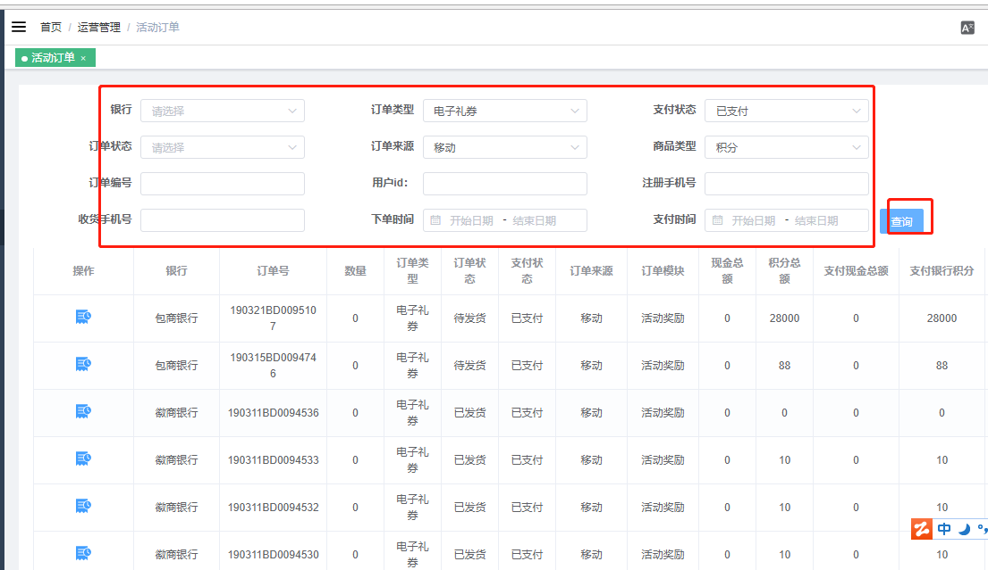

查询条件为空时，点击按钮，则查出系统所有活动条件的数据；

如下图所示：

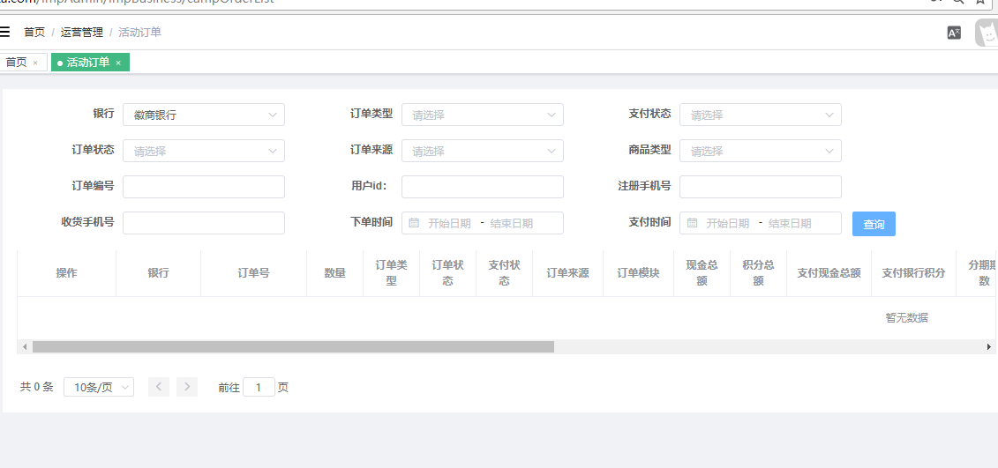

## 4.2报名

### 4.2.1前置事项

手动报名要知道 需要报名的活动 和用户的卡号 证件号 手机号 用户ID

### 4.2.2操作步骤

#### 4.2.2.1查询

填写想要查用户已报名的活动 银行 ，点击按钮，则查出系统所有活动条件的数据；

如下图所示：

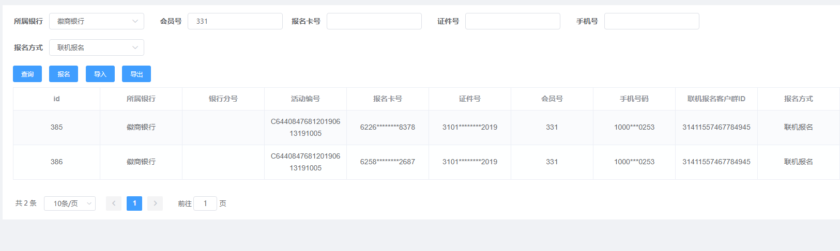

查询条件为空时，点击按钮，则查出系统所有活动条件的数据；

如下图所示：

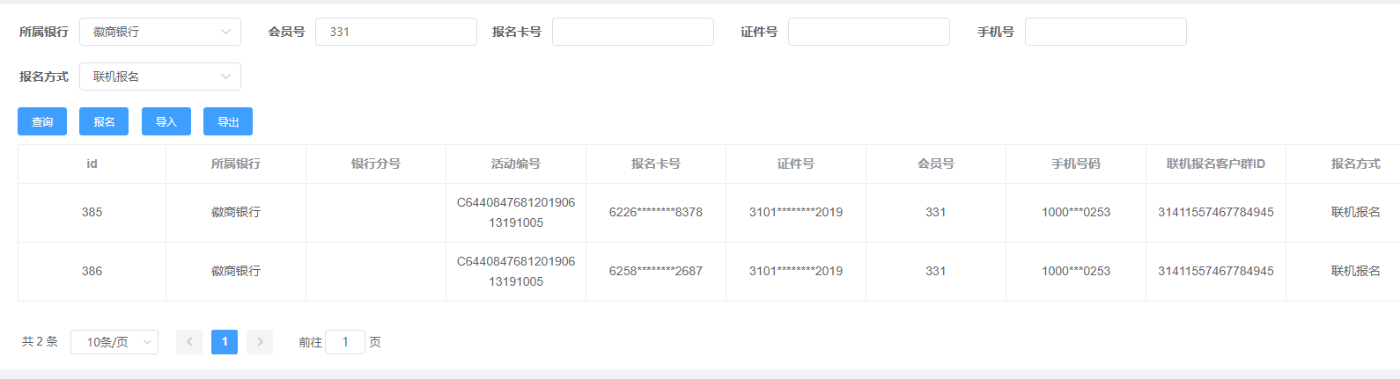

#### 4.2.2.2 报名

进入报名列表点击 报名 进入报名页面

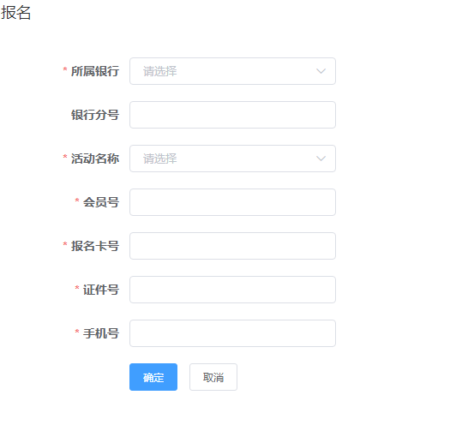

填写需要报名的银行下的活动 会员号报名的卡号证件号 等相关信息

点击确定按钮 若报名成功的 会弹窗提示报名成功 失败会提示失败的错误提示

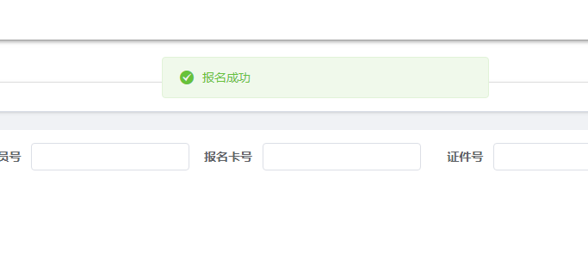

#### 4.2.2.3 导入

进入报名列表点击 导入 弹窗弹出小窗口 如下图：

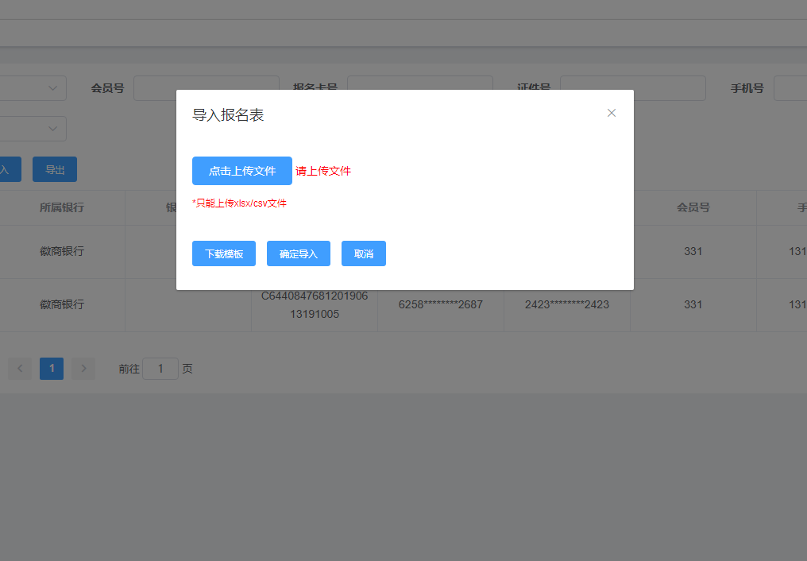

导入首先要先点击 下载模板 按钮下载模板填写模板的相关信息保存

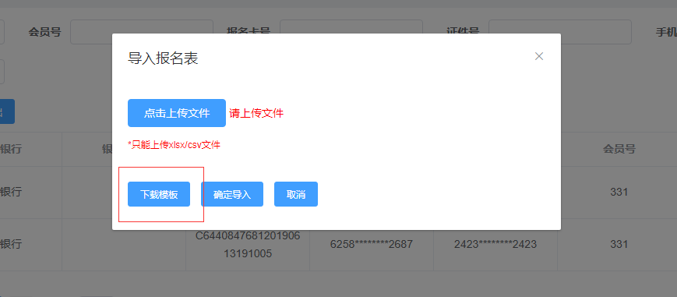

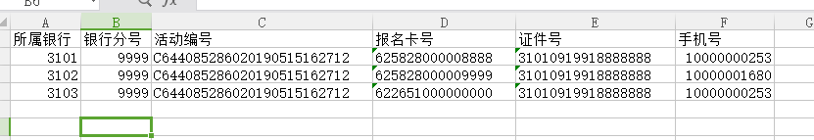

点击上传文件 选着保存到模板后点击确定导入后 若报名成功会提示报名成功 ，失败会提示失败的相关信息

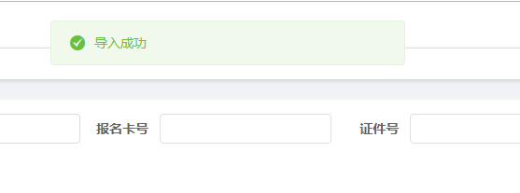

#### 4.2.2.4 导出

进入报名列表筛选条件查询出想要到处的数据 导出 弹窗弹出小窗口 如下图：

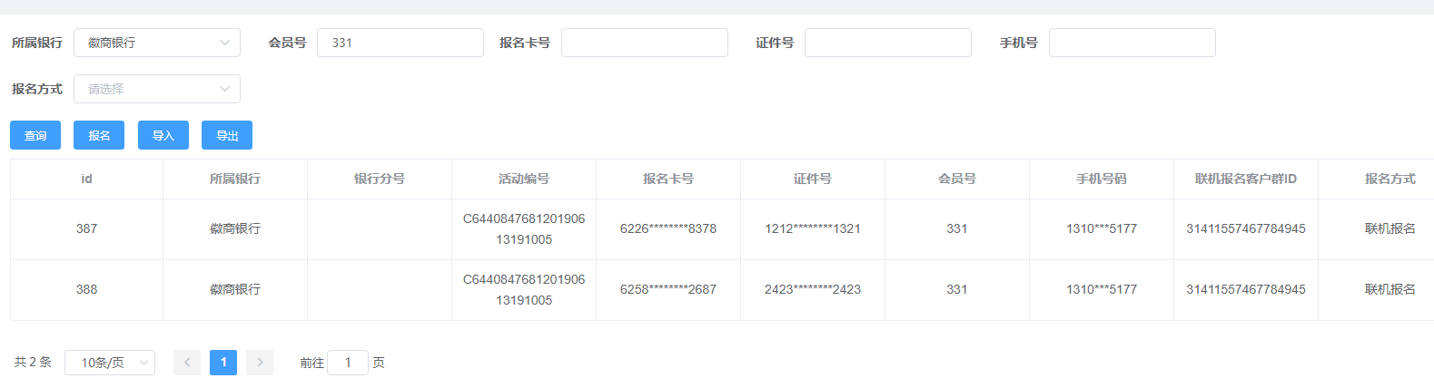

点击导出会弹窗提示 是否确定导出数据若点击确定 把查询的数据导出，若点击取消则取消本次操作。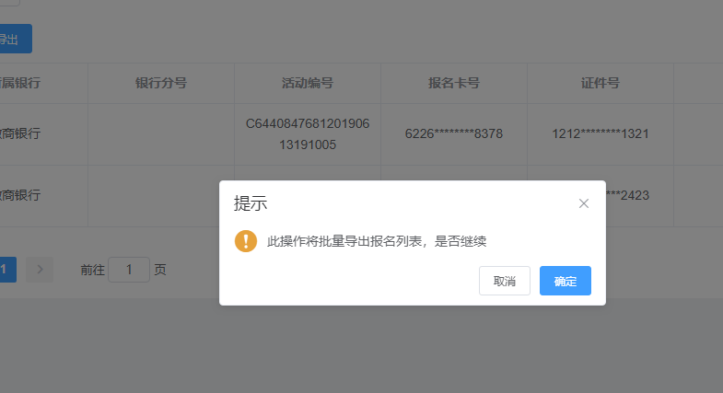

# 用户经营

## 菜单说明

|  |  |  |  |
| --- | --- | --- | --- |
| **菜单名称** | | | **简述** |
| **一级** | **二级** | **三级** |
| 用户经营 | 签到查询 | 查询 | 用于查询用户的签到记录 |
| 签到配置 | 查询 新增 编辑 删除 | 配置银行签到规则 满足规则才能签到 ，签到赠送的积分科目（账号） |

## 功能描述

|  |  |  |
| --- | --- | --- |
| **菜单名称** | **功能名称** | **功能描述** |
| 签到查询 | 查询 | 根据 所属银行 用户ID 查询用户的签到记录 |
| 签到配置 | 查询 | 查询银行的签到规则 赠送的科目（账户） |
| 新增 | 用于添加银行的签到规则 |
| 编辑 | 针对于银行的签到赠送的科目 规则进行修改 |
| 删除 | 用于删除银行下的规则 |

## 5.1签到查询：

### 5.1.1.前置事项

查询用户的签到记录 要知道用户的ID 所属银行

### 5.1.2操作步骤

#### 5.1.2.1查询

进入签到查询列表 可以根据筛选条件进行 查询

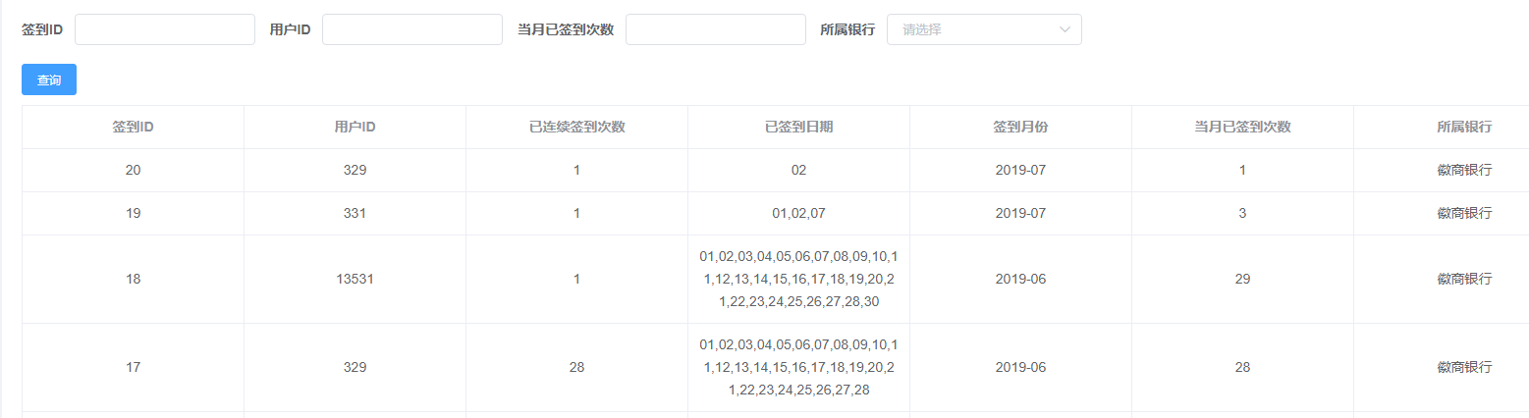

## 5.2签到配置：

### 5.2.1.前置事项

要线了解银行想要的那些人可以签到 ，满足条件赠送的科目

### 5.2.2操作步骤

#### 5.2.2.1查询

可以根据ID 银行

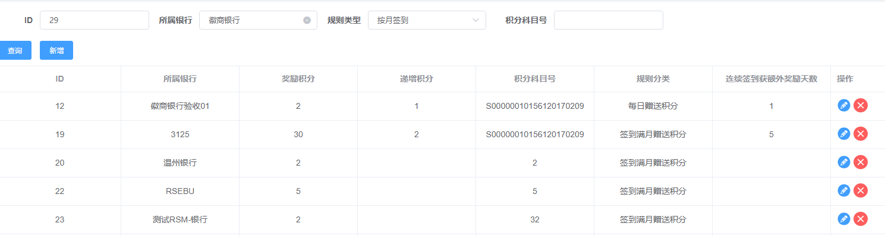

#### 5.2.2.2新增

新增进入签到规则的新增页

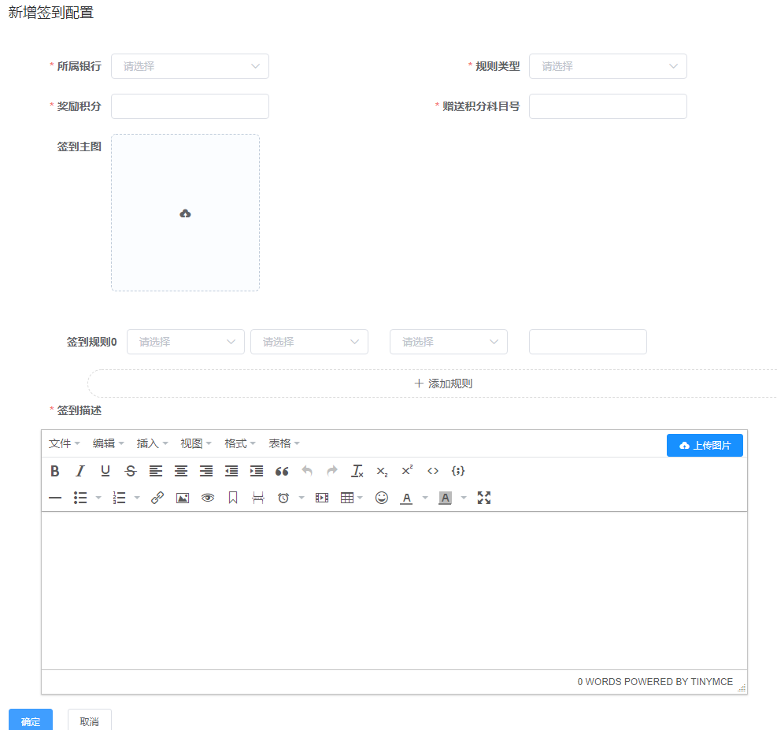

填写相关信息 点击确定添加成功会弹窗提示添加成功。如失败会提示相关的错误信息

#### 5.2.2.3编辑

点击编辑进入编辑页，把新增是填写的信息回显，可以修改，修改后点击确定保存修改后的信息

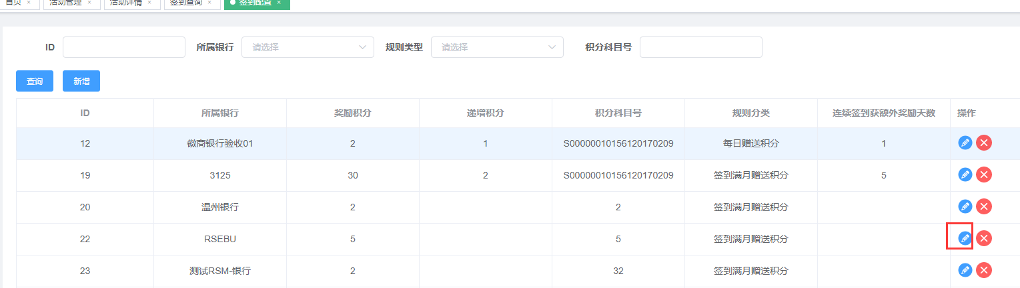

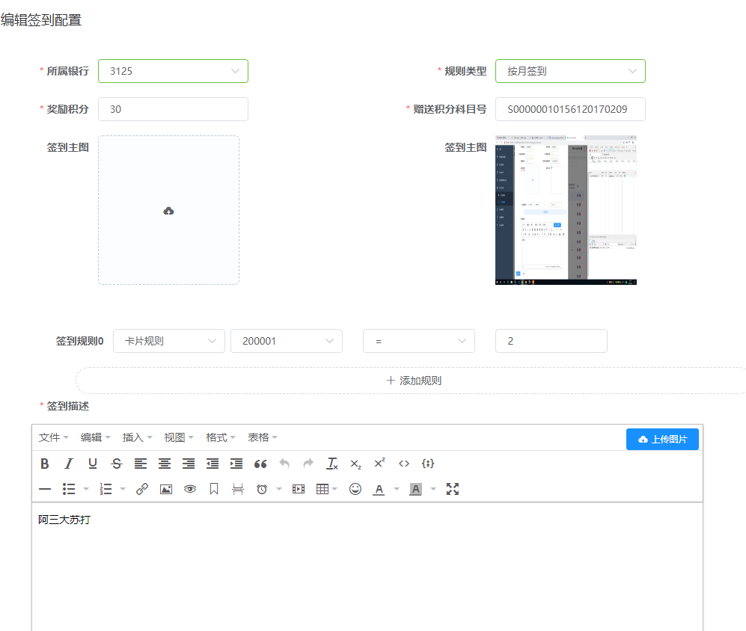

#### 5.2.2.4删除

签到列表页面 点击操作栏删除按钮

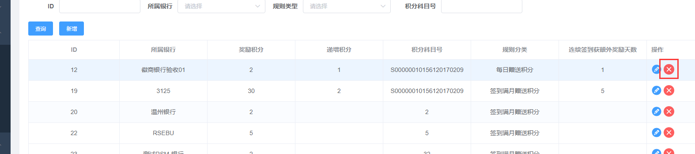

弹窗提示点击确定则删除 点击取消则取消操作。

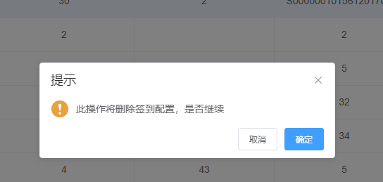

# 系统设置

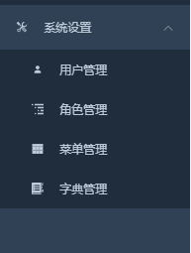

## 菜单说明

|  |  |  |  |
| --- | --- | --- | --- |
| **菜单名称** | | | **简述** |
| **一级** | **二级** | **三级** |
| 系统设置 | 用户管理 |  | 创建用户，编辑，查看用户。管理用户的基本信息 |
| 角色管理 |  | 添加角色 |
| 菜单管理 |  |  |
| 字典管理 |  |  |

## 功能描述

|  |  |  |
| --- | --- | --- |
| **菜单名称** | **功能名称** | **功能描述** |
| 用户管理 | 查询 | 通过银行名称用户ID、订单编号，订单类型能够、顶大状态商品类型、用户手机号 ……速筛选查找出符合条件的订单 |
| 新建用户 |  |
| 编辑 | 点击编辑可以修改用户的基本信息 |
| 角色 | 点击角色 给用户绑定角色，不同的角色的权限不同。 |
| 密码重置 | 将用户的密码更改为最初始 默认的密码 |
| 查看 | 操作栏的查看按钮，可以查看该订单的商品信息、订单的一些详细信息 |
| 角色管理  角色管理 | 查询 | 通过角色属性，在角色库中进行筛选过滤； |
| 添加 | 系统可新增角色种类 管理员角色、普通角色 |
| 编辑 | 修改角色的种类、所属银行 |
| 配置 | 分配角色的权限 |
|  |  |
| 菜单管理 | 查询 | 通过菜单属性，在后台菜单管理中进行筛选过滤； |
| 添加 | 运营平台，菜单新增； |
| 编辑 | 对菜单的详细信息进行修改 |
| 字典管理 | 查询 | 根据筛选条件过滤想要查询的数据 |
| 添加 | 添加字典值 |
| 编辑 | 修改 添加字典的所有信息 |
| 配置 |  |

## 6.1用户管理

### 6.1前置事项

首先平台创建管理员，并且给管理员绑定菜单权限，访问平台登录

### 6.1.1操作步骤

#### 6.1.1.1 查询

查询条件为空时，点击按钮，则查出系统所有活动条件的数据；

如下图所示

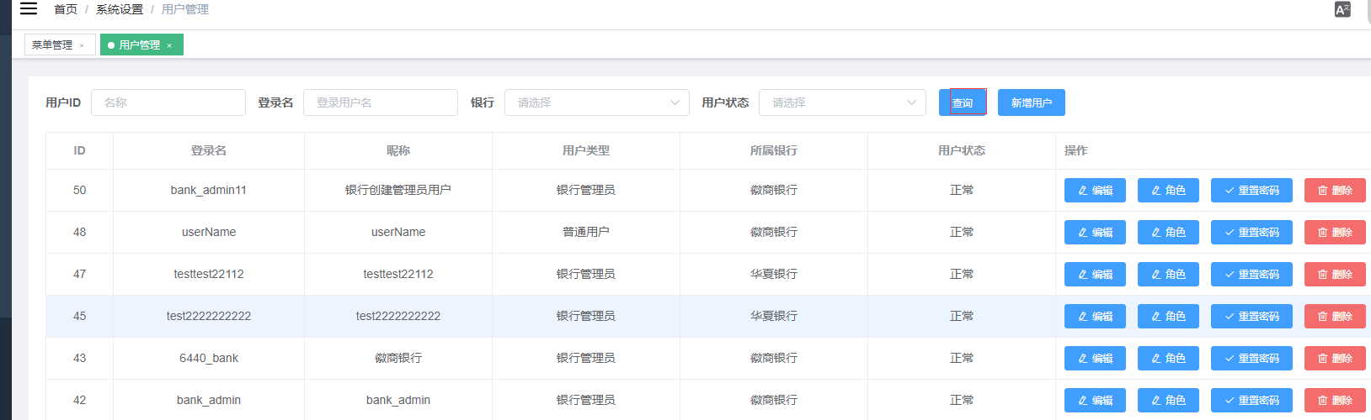

根据查询条件用户ID、登录名 银行 状态，点击按钮，则查出系统所有符合活动条件的数据；如下图所示：

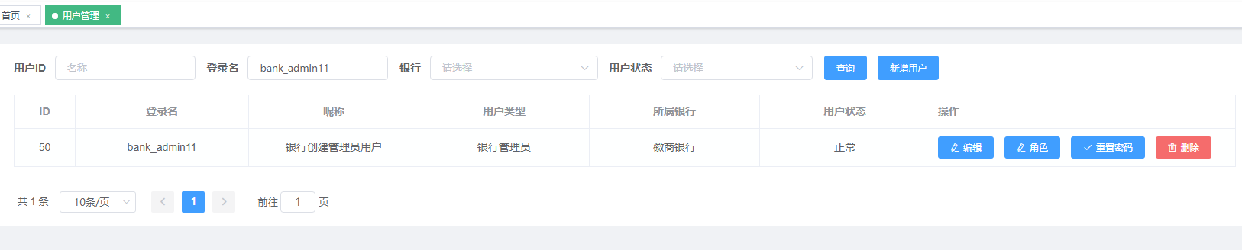

#### 6.1.1.2 新建用户

用户管理列表，点击 新建用户 按钮 进入到用户添加页面。如下图所示：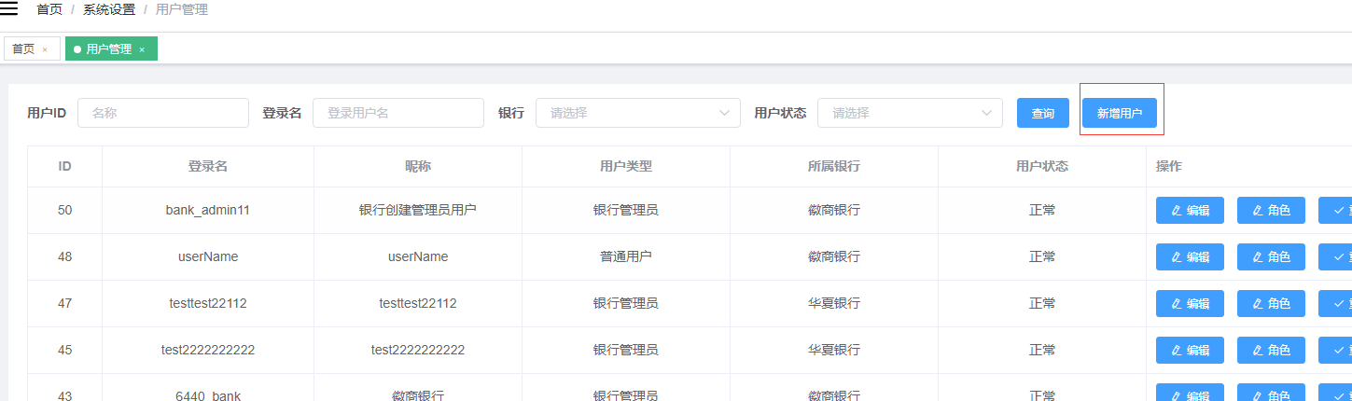

新增用户页面，填写该页面创建用户的信息。点击提交用户创建成功。

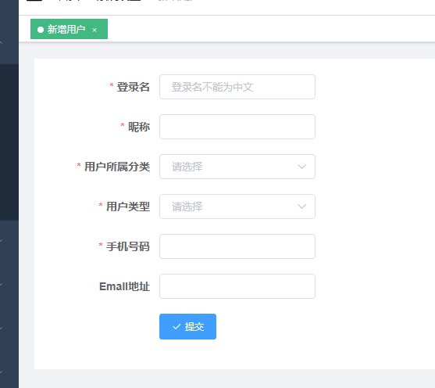

注意：登录名就是用户的用户名，密码是默认一个固定的密码。需要用户登陆了后自行修改面 如下图所示：

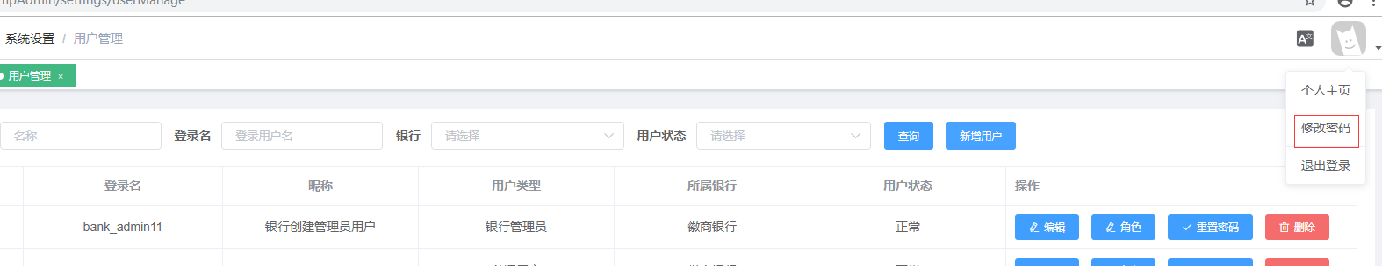

点击修改密码进入修改密码页面 。如下图所示：

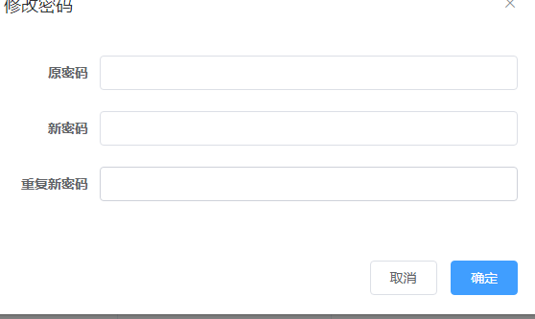

填写原密码，新密码、重复新密码后确定就更改为新密码成功。

#### 6.1.1.3 用户编辑

用户管理列表，操作栏点击按钮进入用户的编辑页面。如下图：

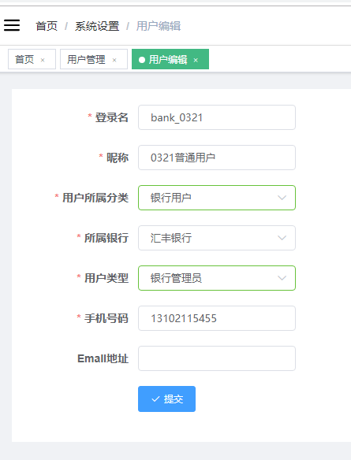

该页面可以更改用户夫人所有信息。

#### 6.1.1.4 用户绑定角色

用户管理列表，操作栏点击按钮进入绑定角色页面。如下图：

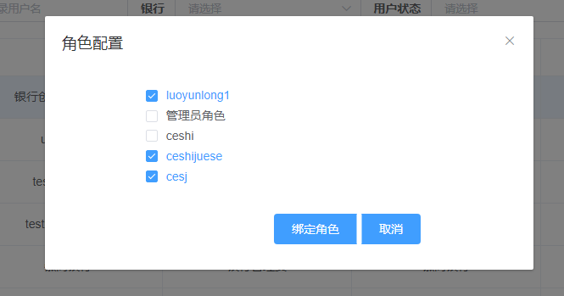

若勾选了角色，可以勾选一个或多个角色，就是给给用户绑定角色的权限。用户没有绑定角色，或绑定的角色没有任何权限，则该用户登陆失败。

#### 6.1.1.5 用户重置密码

用户管理列表，操作栏点击按钮。如下图：

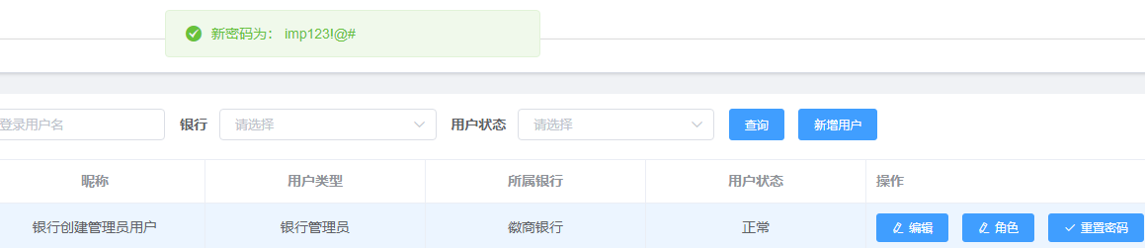

把该用户的密码置为一个默认的密码。

#### 6.1.1.6 用户删除

用户管理列表，操作栏点击按钮。如下图：

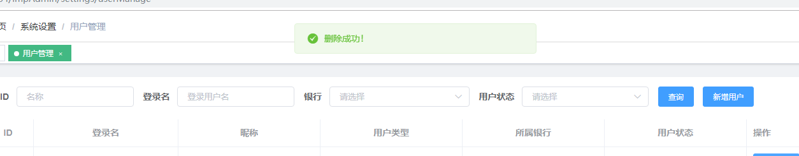

点击删除按钮，就是把该用户的所有信息删除

## 6.2角色管理

### 前置事项

用户角色要有角色管理菜单权限，要先创建角色-->给用户绑定角色权限

### 操作步骤

### 6.2.1角色查询

角色管理列表 查询条件为空时，点击按钮，则查出系统所有活动条件的数据；

如下图所示

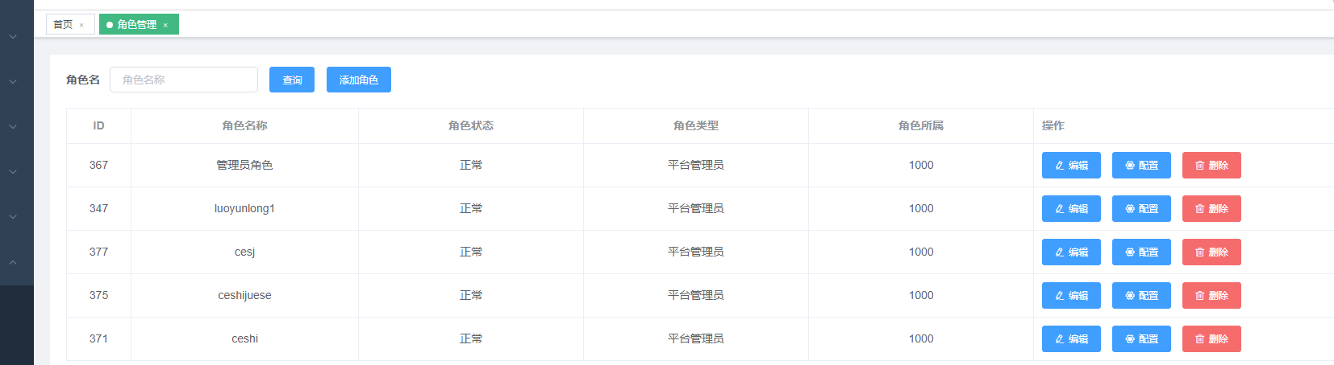

根据查询条件角色名查询 点击按钮，则查出系统所有符合活动条件的数据；如下图所示：

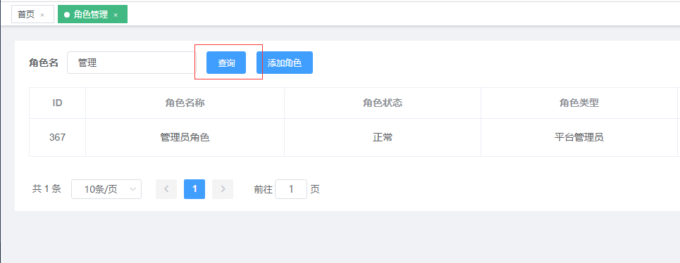

### 6.2.1角色创建

角色管理列表，点击 新建角色 按钮 进入到角色添加页面。如下图所示：

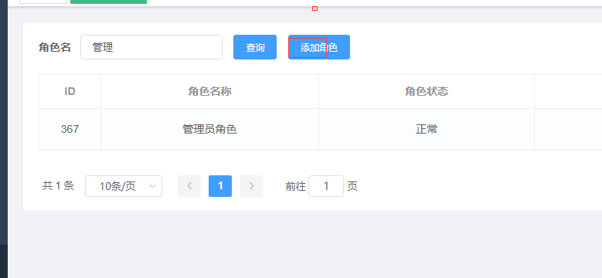

新增角色页面，填写该页面创建角色的信息。点击提交用户创建成功。

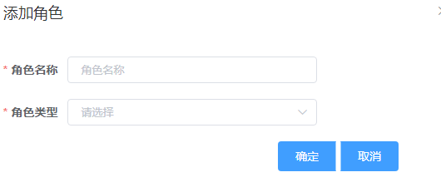

### 6.2.1角色编辑

角色列表点击编辑按钮，进入编辑角色页面。如下图所示：

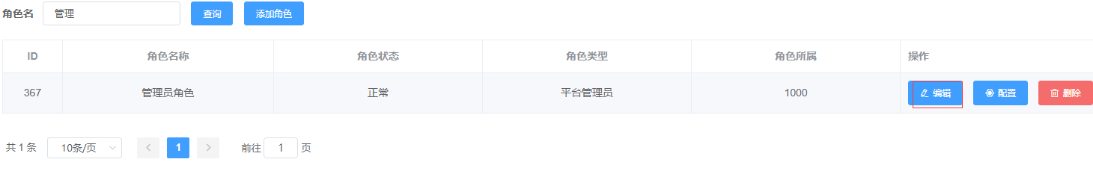

编辑角色页面

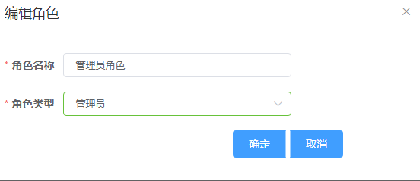

### 6.2.1角色配置

角色列表点击配置按钮，进入配置角色页面。如下图所示：

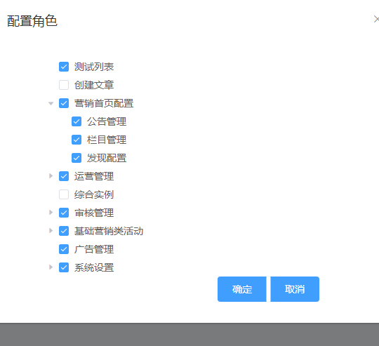

配置角色页面，若点击确定给用户配置角色成功。

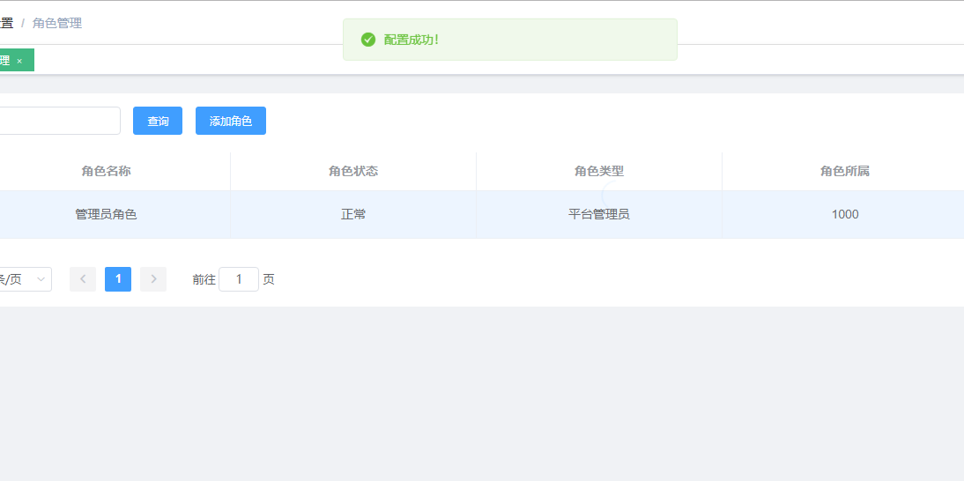

### 6.2.1角色删除

角色列表 点击操作栏的删除按钮

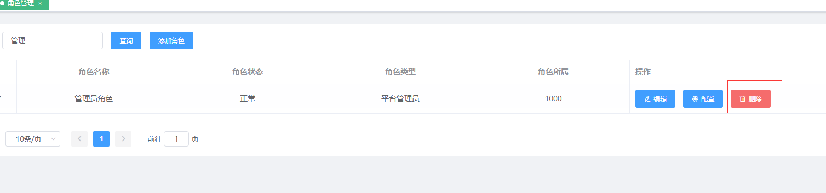

删除角色

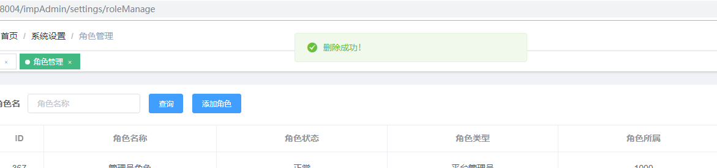

## 6.3菜单管理

### 前置事项

该用户拥有菜单管理权限

### 操作步骤

### 6.3.1菜单查询

菜单管理列表 查询条件为空时，点击按钮，则查出系统所有活动条件的数据；

如下图所示

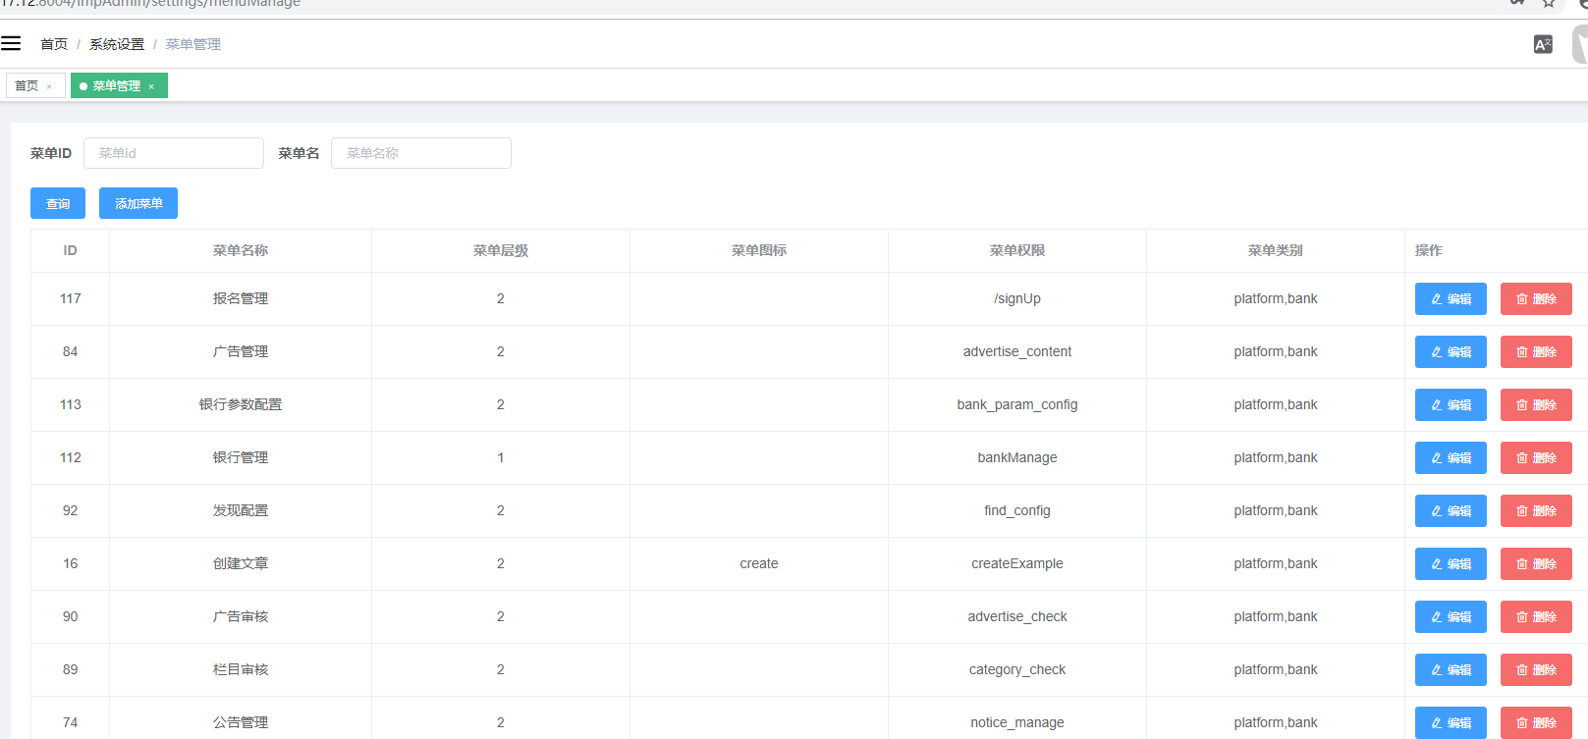

根据查询条件菜单ID、菜单名称查询 点击按钮，则查出系统所有符合活动条件的数据；如下图所示：

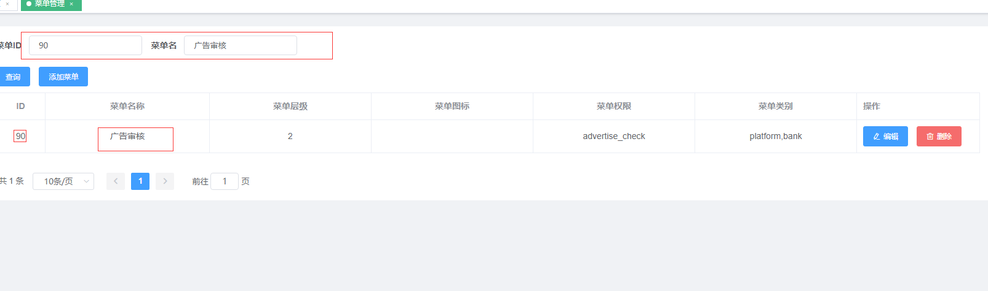

### 6.3.2菜单创建

菜单管理列表，点击 添加菜单 按钮 进入到菜单添加页面。如下图所示：

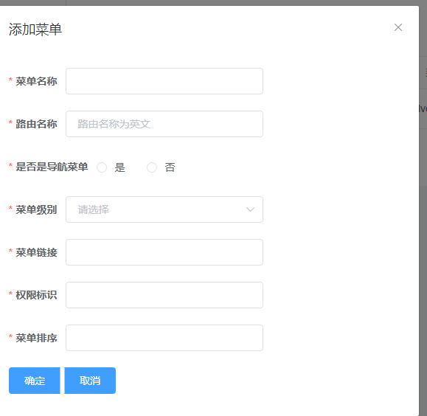

添加菜单那页面，填写该页面菜单那的信息。填写完成后点确定，菜单创建完成。

6.3.3菜单编辑

菜单管理列表 操作栏点击 编辑 进入菜单的编辑页面。

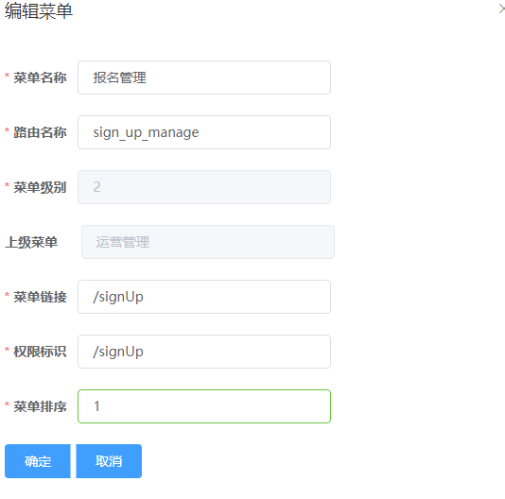

### 6.3.4菜单删除

菜单管理列表 操作栏点击 删除 ，会弹窗提示是否删除。

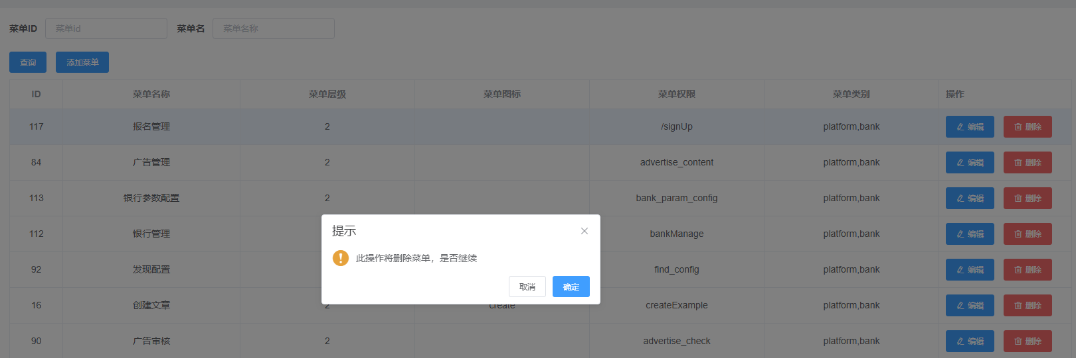

若用户点击确定 删除该菜单

若用户点击取消 则取消删除操作。

## 6.4字典管理

### 前置事项

系统菜单创建已完成，用户要有字典管理 权限

### 操作步骤

### 6.4.1字典查询

查询条件为空时，点击按钮，则查出系统所有字典里的数据；

如下图所示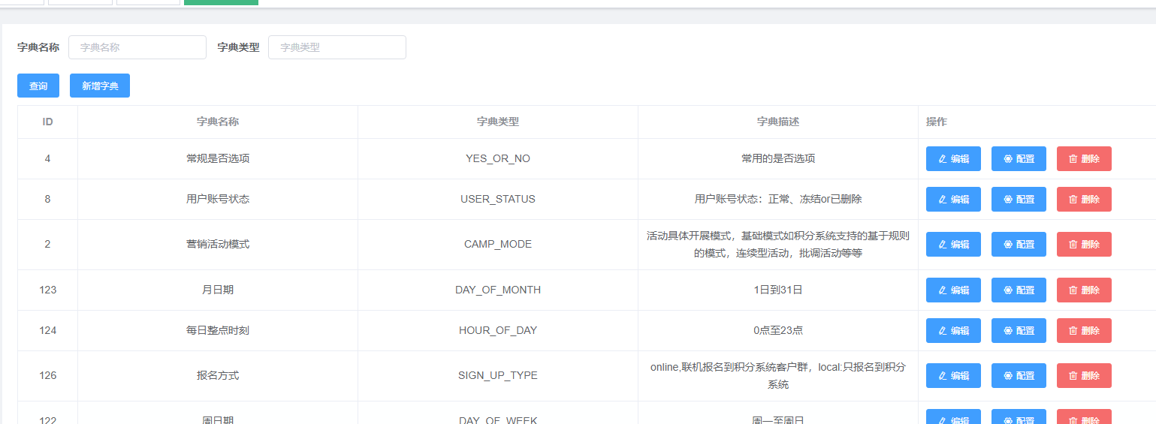

根据查询条件字典名、字典类型，点击按钮，则查出系统所有符合查询条件的数据；如下图所示：

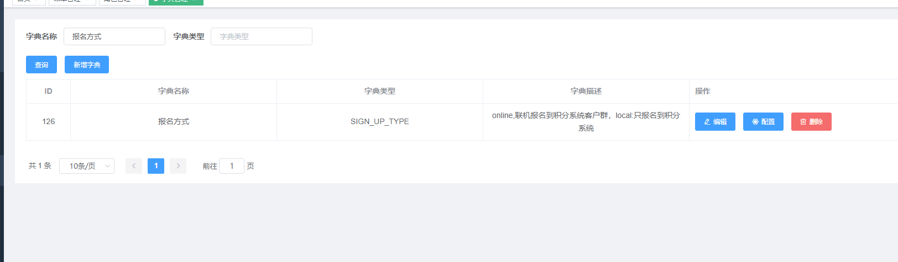

根据字典名称查询，支持模糊查询。

### 6.4.2字典创建

在字典管理列表，点击 新增字典 按钮，弹出添加字典弹窗。详情图如下：

填写相关信息，点击确定创建完成，若点击取消，则去取消添加

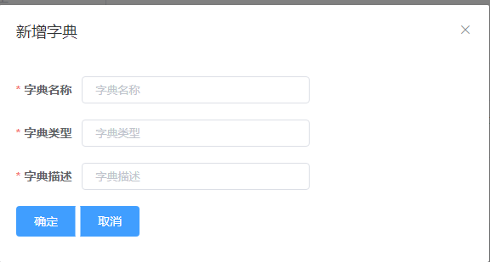

### 6.4.3字典编辑

在字典管理列表 操作栏 点击编辑，进入编辑 弹窗，如下图所示：

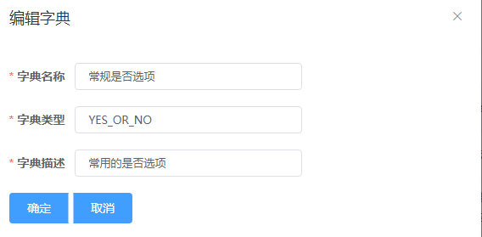

### 6.4.4字典配置

在字典管理列表 操作栏 点击配置，弹出配置弹窗，如下图所示：

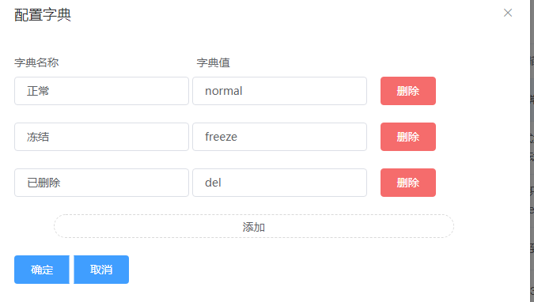

点击添加按钮增加一行字典名称，字典值。若点击删除则删除该条字典配置。

字典值添加完成后点击底部确定，添加完成，如点击取消则 取消添加。

### 6.4.5字典删除

在字典管理列表 操作栏 点击删除，弹窗提示是否确定删除，如下图所示：

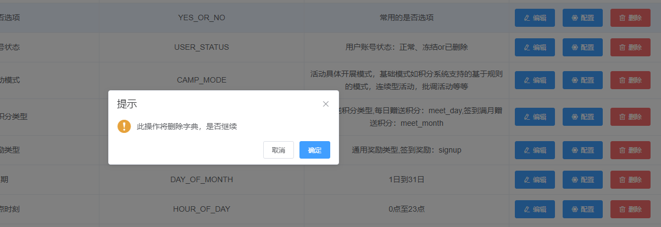若点击确定 则删除该字典，如点击取消，则取消删除。